РОССИЙСКАЯ ФЕДЕРАЦИЯ
Калининградская область
Администрация муниципального образования «Светлогорский городской округ»

П О С Т А Н О В Л Е Н И Е

«___»___________2023 года №______

О размещении сезонных (летних) кафе при стационарных предприятиях общественного питания

В соответствии с решением окружного Совета депутатов муниципального образования «Светлогорский городской округ» от 12 декабря 2022 г. № 76 «Об утверждении Правил благоустройства территории муниципального образования «Светлогорский городской округ» и в целях совершенствования порядка размещения сезонных (летних) кафе при стационарных предприятиях общественного питания на территории муниципального образования «Светлогорский городской округ», руководствуясь Уставом муниципального образования «Светлогорский городской округ», окружной Совет депутатов муниципального образования «Светлогорский городской округ»

п о с т а н о в л я е т:

1.Утвердить Правила размещения, обустройства и эксплуатации сезонных (летних) кафе при стационарных предприятиях общественного питания (далее – Правила) (Приложение).
2. Сезонные (летние) кафе при стационарных предприятиях общественного питания в соответствии с настоящим постановлением подлежат приведению в соответствие с установленными настоящим постановлением требованиями.
2.1. Сезонные (летние) кафе при стационарных предприятиях общественного питания, размещенные до дня вступления в силу настоящего постановления подлежат приведению в соответствие с требованиями Правил в срок до 01 апреля 2023 г.
3. Контроль за исполнением настоящего постановления оставляю за собой.
4. Опубликовать настоящее постановление в газете «Вестник Светлогорска» и разместить в информационно-телекоммуникационной сети Интернет на сайте www.svetlogorsk39.ru.
5. Постановление вступает в силу со дня опубликования.

Глава администрации
муниципального образования В.В. Бондаренко
«Светлогорский городской округ»
Приложение
к постановлению администрации
муниципального образования
«Светлогорский городской округ»
от «_____» __________ 2023 г. № ______
Правила
размещения, обустройства и эксплуатации сезонных (летних)
кафе при стационарных предприятиях общественного питания

1. Общие положения

1.1. Правила размещения, обустройства и эксплуатации сезонных (летних) кафе при стационарных предприятиях общественного питания (далее - Правила) устанавливают требования к размещению, обустройству и эксплуатации сезонных (летних) кафе при стационарных предприятиях общественного питания на территории муниципального образования «Светлогорский городской округ», на внешних поверхностях зданий, строений, сооружений (эксплуатируемых кровлях, стилобатах, террасах, а также на иных открытых площадках, являющихся неотъемлемой частью зданий, строений, сооружений).
Неотъемлемой частью настоящих Правил являются требования к внешнему виду сезонных кафе на территории муниципального образования «Светлогорский городской округ» (приложение №1 к настоящим Правилам) и требования к внешнему виду элементов оборудования сезонных кафе на территории муниципального образования «Светлогорский городской округ» (приложение №2 к настоящим Правилам).
1.2. Под сезонными (летними) кафе при стационарных предприятиях общественного питания (далее – сезонные кафе) понимаются объекты благоустройства, не являющиеся объектами капитального строительства и для размещения которых не требуется получение разрешения на строительство, оборудованные в соответствии с утвержденными требованиями, предназначенные для дополнительного обслуживания питанием и отдыха потребителей (или без него), расположенные в непосредственной близости от стационарного предприятия общественного питания либо на внешних поверхностях здания, строения, сооружения (эксплуатируемых кровлях, стилобатах, террасах, а также на иных открытых площадках, являющихся неотъемлемой частью зданий, строений, сооружений), в котором осуществляется деятельность по оказанию услуг общественного питания предприятием общественного питания.
В случае размещения сезонного кафе в границах земельных участков, находящихся в муниципальной собственности и земельных участков, государственная собственность на которые не разграничена, такое кафе должно располагаться на расстоянии не более 5 метров от стационарного предприятия общественного питания, при котором оно осуществляет свою деятельность.
В границах земельных участков, обремененных правами третьих лиц, сезонные кафе могут размещаться только если такие земельные участки имеют соответствующий для данной деятельности вид разрешенного использования.
Размещение сезонного кафе в границах земельных участках многоквартирных жилых домов допускается только по решению общего собрания собственников помещений многоквартирного жилого дома, обладающего более чем двумя третями голосов от общего числа голосов таких собственников.
Сезонные (летние) кафе на территории Светлогорского городского округа могут быть представлены сезонными площадками либо временными кафе.
Сезонная площадка – дополнительные посадочные места, располагаемые на территории, непосредственно примыкающей к стационарному предприятию общественного питания, обеспеченные инфраструктурой стационарного предприятия общественного питания, предназначенные для организации отдыха и потребления блюд, приготовленных в стационарном предприятии общественного питания.
Временное кафе – предприятие общественного питания, располагаемое обособленно, обеспеченное необходимой инфраструктурой, работающее с использованием продуктов и блюд привозных либо приготовленных в данном сезонном (летнем) кафе.
Временное кафе на территории Светлогорского городского округа может быть представлено в формате отдельно стоящего летнего киоска либо фудтрака.
При обустройстве сезонного кафе (в том числе сезонной площадки) используются сборно-разборные (легковозводимые) конструкции.
Сезонные кафе должны быть спроектированы, изготовлены и установлены в соответствии с требованиями безопасности, технических регламентов, строительных норм и правил, государственных стандартов, иными установленными нормативными правовыми актами Российской Федерации и муниципального образования «Светлогорский городской округ», а также не нарушать внешний архитектурно-художественный облик муниципального образования «Светлогорский городской округ», колористику, установленную требованиями к внешнему виду сезонных кафе на территории муниципального образования «Светлогорский городской округ», являющихся Приложением №1 к настоящим Правилам, требованиями к внешнему виду элементов оборудования сезонных кафе на территории муниципального образования «Светлогорский городской округ», являющихся Приложением №2 к настоящим Правилам, и обеспечивать соответствие эстетических характеристик сезонных кафе стилистике здания, строения, сооружения, в котором размещено стационарное предприятие общественного питания, и особенностям благоустройства прилегающей территории.
1.3. Размещение сезонных кафе на территории муниципального образования «Светлогорский городской округ» в границах земельных участков, находящихся в муниципальной собственности и земельных участков, государственная собственность на которые не разграничена, осуществляется без оформления земельно-правовых отношений.
1.4. Сезонные кафе размещаются в соответствии с согласованным администрацией проектом архитектурно-художественного решения сезонного кафе (далее – дизайн-проект), а именно согласно месторасположению, отраженному в ситуационном плане, установленному п. 1.7.1 Правил, который, в свою очередь, должен учитывать требования к элементам оборудования сезонных кафе при стационарных предприятиях общественного питания, установленными разделом 3 настоящих Правил.
1.4.1. В случае размещения сезонного (летнего) кафе при стационарном предприятии общественного питания в границах территорий объектов культурного наследия, выявленных объектов культурного наследия, а также на земельном участке, непосредственно связанном с земельным участком в границах территорий объектов культурного наследия, выявленных объектов культурного наследия и в зонах охраны объектов культурного наследия, дизайн-проект и место размещения такого сезонного кафе сначала согласовывается со Службой государственной охраны объектов культурного наследия Калининградской области, затем с Администрацией.
1.5. Сезонные площадки, размещаемые на земельных участках, находящихся в муниципальной собственности, свободных от прав третьих лиц, либо земельных участках, предоставленных муниципальным учреждениям, муниципальным унитарным предприятия, либо землях, государственная собственность на которые не разграничена, в границах территории муниципального образования «Светлогорский городской округ», свободных от прав третьих лиц, размещаются на основании временной схемы размещения сезонных (летних) кафе при стационарных предприятиях общественного питания на территории муниципального образования «Светлогорский городской округ» (далее - схема размещения) и заявления о включении сезонного кафе в схему размещения (о внесении изменений в схему размещения).
1.5.1. Включение сезонных площадок в схему размещения сезонных (внесение изменений в схему размещения) осуществляется в соответствии с Порядком рассмотрения заявлений о размещении сезонных площадок при стационарных предприятиях общественного питания на территории муниципального образования «Светлогорский городской округ».
Внесение изменений в схему размещения в части местоположения и площади осуществляется в порядке, установленном для включения сезонной площадки в схему размещения.
1.6. Схема утверждается постановлением администрации муниципального образования «Светлогорский городской округ» и включает в себя местоположение сезонной площадки, наименование стационарного предприятия общественного питания, площадь сезонной площадки.
1.7. При включении сезонной площадки в схему размещения, в её состав включаются согласованный администрацией дизайн-проект, в состав которого включены:
1.7.1. ситуационный план земельного участка, выполненный на топографической основе, в масштабе 1:500;
1.7.1.1. на ситуационном плане указываются:
- границы территории, выделенной под размещение сезонной площадки;
- место размещения существующего здания стационарного предприятия общественного питания, место размещения проектируемой сезонной площадки с указанием существующих и проектируемых подъездов и подходов к ней;
- габаритные размеры сезонной площадки с привязкой к существующему зданию стационарного предприятия общественного питания.
1.7.2. пояснительная записка (помимо прочего должна включать в себя описание конструктивного решения);
1.7.3. архитектурно-художественное решение (с обязательным указанием габаритных размеров и цветового решения (RAL)) ;
1.7.4. фотомонтаж (графическая врисовка сезонного кафе в существующую ситуацию с указанием габаритных размеров (ширина, длина) летнего кафе и расстояния от входа в стационарное предприятие общественного питания).
1.8. Порядок согласования дизайн-проекта.
1.8.1. Согласование дизайн-проекта на основании заявления юридического лица или физического лица, зарегистрированного в качестве индивидуального предпринимателя осуществляющего вид деятельности и заинтересованного в размещении сезонного кафе при стационарном предприятии либо правообладатель земельного участка, здания, строения, сооружения, являющегося стационарным предприятием, либо уполномоченного представителя (далее — заявитель).
1.8.2. Заявление, указанное в пункте 1.8.1 Порядка, должно содержать:
а) для юридических лиц — полное наименование юридического лица, ОГРН, ИНН, сведения о почтовом адресе юридического лица, фамилии, имени, отчестве (последнее — при наличии) лица, имеющего право без доверенности действовать от имени юридического лица, номер контактного телефона;
б) для физических лиц, зарегистрированных в качестве индивидуальных предпринимателей — фамилию, имя, отчество (последнее— при наличии), ИНН, ОГРНИП, сведения о месте жительства, контактный телефон;
в) адрес и кадастровый номер земельного участка, на котором планируется разместить сезонное кафе, а также адрес и наименование стационарного предприятия;
г) срок размещения сезонного кафе.
1.8.3. К заявлению прилагается:
а) копия документа, удостоверяющего личность заявителя;
б) копия документа, удостоверяющего полномочия представителя физического или юридического лица, индивидуального предпринимателя;
в) дизайн-проект в 2-х экземплярах (в цвете, формат А3);
г) правоустанавливающие документы, подтверждающие имущественные права заинтересованного лица на земельный участок и занимаемое здание, строение, сооружение, помещение, которое является местом фактического нахождения (местом осуществления деятельности) заинтересованного лица, размещающего информационную конструкцию (при наличии документов, не подлежащих государственной регистрации, а также в случае отсутствия указанных документов в Едином государственном реестре недвижимости);
д) документ, подтверждающий согласие собственника (собственников) или иных законных владельцев здания, строения, сооружения, помещения или земельного участка на размещение сезонного кафе, если заинтересованное лицо не является собственником данного объекта недвижимости.
1.8.4. По результатам рассмотрения заявления отдел архитектуры и градостроительства администрации согласовывает дизайн-проект или отказывает в согласовании дизайн-проекта при наличии оснований, установленных пунктом 1.9 настоящих Правил, в течение 20 рабочих дней со дня поступления заявления.
1.8.5. Дизайн-проект согласовывается путем проставления штампа «Согласовано» на проекте и подписи начальника отдела архитектуры и градостроительства администрации.
1.8.6. Уведомление (сопроводительное письмо) о согласовании с одним экземпляром согласованного дизайн-проекта или отказ в согласовании дизайн-проекта направляется заявителю в течение пяти календарных дней со дня принятия решения.
1.8.7. Один экземпляр дизайн-проекта хранится в отделе архитектуры и градостроительства администрации, второй экземпляр выдается заявителю в день обращения.
1.9. Основания для отказа в согласовании дизайн- проекта:
- несоответствие внешнему архитектурно-художественному облику муниципального образования «Светлогорский городской округ» (критерии соответствия установлены пунктам 2.4 Правил);
- установление по результатам проверки сведений из ЕГРН факта представления заявителем недостоверной информации о земельном участке, на котором предполагается размещение сезонного кафе, либо недостоверной информации о здании, строении, сооружении, в котором располагается стационарное предприятие общественного питания;
- установление по результатам проверки сведений из ЕГРЮЛ представления заявителем недостоверной информации о юридическом лице;
- установление по результатам проверки сведений из ЕГРИП представления заявителем недостоверной информации об ИП;
- отсутствие комплекта документов, указанных в пунктах 1.8.1, 1.8.2 настоящих Правил;
- не соответствие представленного дизайн-проекта требованиям, установленным пунктом 1.7 Настоящих Правил;
- недопустимость выбранного места размещения сезонного кафе и не соответствие его требованиям раздела 3 настоящих Правил.
- отсутствие сезонной площадки в Схеме размещения (в случае предусмотренном пунктом 1.5 Правил);

- сезонное кафе не имеет четкой привязки к основному стационарному кафе или размещено отдельно, без основного пункта общественного питания;

- размещение сезонного кафе на земельных участках, целевое использование которых не позволяет размещение сезонного предприятия общественного питания.
1.10. Выявление несоответствия соблюдения требований к размещению, внешнему виду, обустройству и эксплуатации сезонных кафе осуществляется отделом муниципального контроля Администрации.
1.11. При выявлении вышеуказанных несоответствий отдел муниципального контроля Администрации направляет в адрес нарушителя уведомление о приведении сезонного кафе в соответствие с требованиями, установленными настоящими Правилами, с указанием сроков приведения.
1.12. В случае не приведения сезонного кафе, расположенного в границах земельного участка, находящегося в собственности третьих лиц, в соответствие с требованиями настоящих Правилам согласно установленному сроку Администрация имеет право обратиться с исковым заявлением в суд.
1.13. В случае не приведения сезонного кафе, расположенного в границах земельных участков, находящихся в муниципальной собственности и земельных участков, государственная собственность на которые не разграничена, в соответствие с требованиями настоящих Правилам согласно установленному сроку Администрация имеет право осуществить демонтаж незаконно размещенного сезонного кафе в соответствии с порядком демонтажа (сноса) самовольно возведенных некапитальных строений, сооружений на территории муниципального образования «Светлогорский городской округ», утвержденным постановлением администрации муниципального образования «Светлогорский городской округ» от 22.11.2021 г. №1018.

2. Требования к внешнему виду сезонных кафе при стационарных
предприятиях общественного питания
2.1. Требования к внешнему виду сезонных кафе на территории Светлогорского городского округа установлены Приложением №1 к настоящим Правилам.
2.2. Требования к внешнему виду элементов оборудования сезонных кафе на территории Светлогорского городского округа установлены Приложением №2 к настоящим Правилам.
2.3. Внешний вид сезонного кафе и его обустройство осуществляется в соответствии дизайн-проектом сезонного (летнего) кафе.
Дизайн-проект сезонного кафе в установленном порядке, подлежит согласованию с администрацией.
2.4. Критериями оценки дизайн-проекта сезонного (летнего) кафе на предмет соответствия внешнему архитектурно-художественному облику муниципального образования «Светлогорский городской округ» являются:
а) обеспечение сохранности внешнего архитектурно-художественного облика муниципального образования «Светлогорский городской округ»:
– соответствие колористическому решению фасадов здания, строения, сооружения, в котором размещено стационарное предприятие общественного питания и особенностям благоустройства прилегающей территории;
– соответствие требованиям к внешнему виду сезонного кафе на территории муниципального образования «Светлогорский городской округ» устанавливаются Приложением №1 к настоящим Правилам;
– соответствие требованиям к внешнему виду элементов обустройства сезонного кафе на территории муниципального образования «Светлогорский городской округ» устанавливаются Приложением №2 к настоящим Правилам;
б) соблюдение единой линии размещения крайних точек выступа элементов оборудования сезонных кафе относительно горизонтальной плоскости фасада вдоль улично-дорожной сети в пределах перекрестков;
в) при размещении нескольких сезонных предприятий общественного питания при стационарных предприятиях общественного питания, принадлежащих разным хозяйствующим субъектам и расположенных в комплексе зданий и сооружений либо в одном здании, строении, сооружении, соблюдение единого архитектурного стиля (единое конструктивное решение, единые материалы, конструкции, колористическое решение);
– использование конструкций и оборудования, препятствующих визуальному восприятию объекта капитального строительства, вблизи которого устанавливается сезонное предприятие общественного питания (загораживает архитектурные элементы, лепнину, переплеты, колонны, барельефы, оконные и дверные проемы, арки, колоннады, балюстрады, эркеры и т.п.);
– безопасность и антивандальность сезонного (летнего) кафе и его оборудования.

3. Требования к размещению сезонных кафе при стационарных
предприятиях общественного питания

3.1. Размещение сезонных кафе производится на любой период времени с 1 апреля по 30 ноября в соответствии с границами места размещения, указанными в дизайн-проекте (согласно ситуационному плану в соответствии с пунктом 1.7.1 настоящих Правил), согласованным администрацией.

3.1.1. Размещение сезонных площадок осуществляется согласно размеру площади места размещения, установленным схемой размещения.
3.2. Хозяйствующий субъект, осуществляющий деятельность в стационарном предприятии общественного питания, выполняет:
3.2.1. Монтаж сезонного кафе - не ранее чем 5 рабочих дней до начала срока действия договора.
3.2.2. Демонтаж сезонного кафе – в течение 10 календарных дней с момента окончания срока действия договора.
По предварительному согласованию с Администрацией допускается сохранение конструкций сезонного кафе в период с 1 декабря по 31 марта. Конструкции указанных сезонных кафе в период с 1 декабря по 31 марта эксплуатации не подлежат.
В случае прекращения деятельности по оказанию услуг общественного питания в стационарном предприятии общественного питания демонтаж сезонного кафе осуществляется не позднее 7 дней с даты прекращения деятельности стационарного предприятия общественного питания.
При выполнении демонтажа сезонного кафе хозяйствующим субъектом, осуществляющим деятельность в стационарном предприятии общественного питания, обеспечивается проведение восстановления нарушенного благоустройства в связи с размещением данного сезонного кафе.
3.3. Сезонные кафе должны непосредственно примыкать к стационарному предприятию общественного питания или в случае размещения в границах земельных участков, находящихся в муниципальной собственности и (или) земельных участков, государственная собственность на которые не разграничена - отстоять на расстоянии не более 5 метров от стационарного предприятия питания, либо располагаться на внешних поверхностях здания, строения, сооружения (в том числе крыш, фасадов, архитектурно-декоративных деталей (элементов) фасадов, входных групп, цоколей, террас), в котором осуществляется деятельность по оказанию услуг общественного питания предприятием общественного питания, при этом границы места размещения сезонного кафе не должны нарушать права собственников и пользователей соседних помещений, зданий, строений, сооружений.
Указанное в настоящем пункте расстояние измеряется по прямой линии от входной группы в здание, строение, сооружение, в котором осуществляется деятельность по оказанию услуг общественного питания предприятием общественного питания, до ближайших к такому зданию, строению, сооружению крайних элементов сезонного кафе.
3.3.1. Размещение сезонного кафе на существующих внешних поверхностях здания, строения, сооружения, в котором осуществляется деятельность по оказанию услуг общественного питания предприятием общественного питания, допускается только при условии наличия у данного предприятия общественного питания прямого доступа (выхода) на эксплуатируемые кровли, стилобаты, террасы, а также иные открытые площадки, внешние поверхности, на которых планируется размещение сезонного кафе, а при размещении сезонных кафе на кровле и стилобате - также наличия прямого примыкания в горизонтальной плоскости границ помещений предприятия общественного питания к границам соответствующей кровли, стилобата.
3.3.2. Размещение сезонных кафе на участках, в границах которых произрастает древесно-кустарниковая растительность, допускается при условии сохранения деревьев и кустарников и если площадь, занимаемая древесно-кустарниковой растительностью, составляет менее 50% от площади участка.
При этом допускается оборудование сезонного кафе с частичным или полным заключением кустарников, стволов деревьев, при условии, что такое сезонное кафе и элементы его оборудования не приведут к гибели зеленых насаждений.
3.3.3. Размещение сезонного кафе над грунтовыми (незапечатанными) поверхностями, над травяным покровом/газоном допускается только при условии организации технологического настила сохраняющего растительный слой.
3.3.4. При размещении сезонного кафе на эксплуатируемой кровле не допускается создание надстроек стен, в том числе наружных, а также стен нижерасположенного этажа, размещение устройств отопления и оснащение санитарно-техническим оборудованием.
3.3.5. В случае размещения сезонного (летнего) кафе при стационарном предприятии общественного питания в границах территорий объектов культурного наследия, выявленных объектов культурного наследия, а также на земельном участке, непосредственно связанном с земельным участком в границах территорий объектов культурного наследия, выявленных объектов культурного наследия и в зонах охраны объектов культурного наследия, проект размещения такого сезонного кафе дизайн-проект и место размещения такого сезонного кафе сначала согласовываются со Службой государственной охраны объектов культурного наследия Калининградской области, затем с Администрацией.
Работы по размещению сезонного кафе, непосредственно примыкающего к фасаду здания, строения, сооружения, являющегося объектом культурного наследия, выявленным объектом культурного наследия, осуществляются в соответствии с требованиями законодательства об охране объектов культурного наследия (памятников истории и культуры) народов Российской Федерации на основании проекта приспособления объекта культурного наследия для современного использования.
3.3.6. Допускается размещение сезонных кафе в охранных зонах инженерных коммуникаций, при условии обеспечения беспрепятственного доступа в случае возникновения такой необходимости.
3.3.7. Допускается оборудование технологического настила сезонного кафе вокруг стволов деревьев без их повреждений.
3.3.8. Размещение сезонного кафе не должно создавать помех основному функциональному использованию и визуальному восприятию окружающей среды территории, на которой оно размещается.
3.4. Не допускается размещение сезонных кафе:
3.4.1. За пределами границ, указанных в ситуационном плане согласованного администрацией дизайн-проекта.
3.4.2. В арках зданий, на цветниках, площадках (детских, отдыха, спортивных, городских транспортных стоянок).
3.4.3. В охранных объектов культурного наследия, зонах охраняемого природного ландшафта объектов культурного наследия.
3.4.4. На остановочных пунктах городского наземного пассажирского транспорта, а также в 10-метровой зоне от границ посадочных площадок по ходу и против движения автотранспорта, если свободная ширина прохода на пешеходной части тротуара от ближайших элементов конструкции сезонного кафе до границ остановочного павильона (при его отсутствии до границ посадочной площадки) составляет не менее 2 м.
3.4.5. На тротуарах и площадках, если свободная ширина прохода от ближайших элементов конструкции сезонного кафе до края проезжей части, а также границ опор конструкций, парковочной разметки автотранспорта или других отдельно стоящих выступающих элементов, включая здания, строения, сооружения, не соответствует требованиям к ширине пешеходной части тротуара, установленным таблицей 11.2 СП 42.13330 «СНиП 2.07.01-89* Градостроительство. Планировка и застройка городских и сельских поселений».
3.4.6. На крышах жилых домов и их встроенно-пристроенных помещений.
3.4.7. С использованием конструкций (оборудования), обустраиваемых вокруг деревьев, кустарников, приводящих к их повреждению и гибели,
3.4.8. С нарушением пешеходных связей пешеходов и в местах, препятствующих движению автотранспорта.
3.4.9. С загораживанием дорожных знаков, указателей адресной информации, информационных знаков системы навигации и рекламы.
3.4.10. С нанесением ущерба архитектурным поверхностям, отделке, деталям, декору фасадов, мощению.
3.4.11. На период проведения аварийных, ремонтных, профилактических и других работ на инженерных сетях, коммуникациях и иных объектах городской инфраструктуры, во время выполнения которых невозможно функционирование сезонного кафе.
3.4.11.1. Хозяйствующий субъект, осуществляющий деятельность в стационарном предприятии общественного питания, обязан обеспечить возможность проведения соответствующих работ в необходимый период времени.

4. Требования к обустройству сезонных кафе при стационарных
предприятиях общественного питания

4.1. При обустройстве сезонных кафе используются элементы оборудования.
Элементами оборудования сезонных кафе являются технологические настилы, зонты, мебель, маркизы, перголы, каркасно-куполные тенты, декоративные ограждения, осветительные и обогревательные приборы, элементы вертикального и контейнерного озеленения, цветочницы, шпалеры, кулисы, установленные в соответствии с требованиями настоящих Правил.
Использование для обустройства сезонных кафе иных элементов оборудования, не предусмотренных настоящим пунктом, не допускается.
4.1.1. Требования к внешнему виду элементов оборудования сезонных кафе на территории муниципального образования «Светлогорский городской округ» устанавливаются Приложением №2 к настоящим Правилам.
4.2. Обустройство сезонного кафе осуществляется в соответствии с согласованным администрацией дизайн-проектом архитектурно-художественного решения сезонного (летнего) кафе.
4.3. Обустройство сезонных кафе осуществляется с учетом необходимости обеспечения его доступности для маломобильных групп населения (путем использования пандусов, поручней, специальных тактильных и сигнальных маркировок).
4.4. При оборудовании сезонных кафе не допускается:
4.4.1. Использование кирпича, строительных блоков и плит, монолитного бетона, железобетона, стальных профилированных листов, баннерной ткани.
4.4.2. Прокладка подземных инженерных коммуникаций и проведение строительно-монтажных работ капитального характера.
4.4.3. Заполнение пространства между элементами оборудования при помощи сплошных металлических панелей, сайдинг-панелей, несветопрозначных конструкций.
4.4.4. Использование для облицовки летних кафе и элементов оборудования полимерных пленок (за исключением мягких окон), металлокассет, рубероида, асбестоцементных плит.
4.5. В случае размещения нескольких сезонных кафе при стационарных предприятиях общественного питания, принадлежащих разным хозяйствующим субъектам и расположенных в одном здании, строении, сооружении, конструкции сезонных кафе должны быть выполнены в едином архитектурно-художественном стиле (единые материалы конструкции, взаимосвязанное колористическое решение) с соблюдением единой линии размещения крайних точек выступа элементов оборудования сезонного кафе относительно горизонтальной плоскости фасада.
4.6. Элементы оборудования, используемые при обустройстве сезонного кафе, должны быть выполнены в едином архитектурно-художественном стиле согласно требованиям к внешнему виду элементов оборудования сезонных кафе на территории муниципального образования «Светлогорский городской округ» устанавливаются Приложением №2 к настоящим Правилам.
4.7. Элементы оборудования сезонного кафе размещаются в границах места его размещения, определенных ситуационным планом в соответствии с пунктом 1.7.1 настоящих Правил.
Нарушение указанных границ при размещении сезонного кафе не допускается.
4.8. Допускается размещение элементов оборудования сезонного кафе с заглублением элементов их крепления до 0,30 м, за исключением зонтов.
При демонтаже сезонного кафе указанные в настоящем пункте элементы крепления оборудования также подлежат демонтажу в порядке, установленном пунктами 1.10-1.13 настоящих Правил.
4.9. В составе мебели, используемой при обустройстве сезонного кафе, могут использоваться столы, стулья, кресла (в том числе навесные), уличные диваны, контейнеры для озеленения.
Использование садово-дачной и интерьерной мебели для обустройства сезонного кафе не допускается. Образцы такой мебели отображены в требованиях к внешнему виду элементов обустройства сезонных кафе на территории муниципального образования «Светлогорский городской округ» установленных Приложением №2 к настоящим Правилам.
4.10. Установка пергол, в случае закрепления их к фасаду здания, строения, сооружения (за исключением объектов культурного наследия), осуществляется на скрытые крепления. При демонтаже таких пергол обеспечиваются мероприятия по приведению фасада в первоначальное состояние для восстановления архитектурных элементов.
4.10.1. Нависание боковых и торцевых поверхностей навеса (маркиза) перголы относительно границ места размещения сезонного кафе не должно превышать 0,5 м.
4.10.2. Шаг стоек пергол должен соответствовать расстоянию между центральными осями простенков окон первого этажа либо быть кратным этому расстоянию (но не более 6 м).
4.10.3. Допускается установка мягких окон, размещаемых между стойками пергол.
4.10.4. Допускается заполнение пространства между вертикальными стойками пергол при помощи оконных и дверных блоков (рамное остекление), остекление.
4.11. На территории Светлогорского городского округа допускается применение наклонных пристенных маркиз, натяжных, оконных, отдельно стоящих двусторонних маркиз.
4.11.1. Пристенная маркиза крепится на фасад здания.
4.11.2. Натяжная маркиза может крепится к фасаду здания, на отдельно стоящие стойки, либо может крепится к стволу деревьев, при условии не допущения его повреждений.
4.11.3. Оконная крепится на фасад здания либо оконный проем, ее но ширина не превышать его ширину более чем на 0,01 м.
4.11.4. Отдельно стоящая двусторонняя маркиза не закрепляется к фасаду зданий, крепится на стойки с тяжеловесным основанием.
4.11.5. Нависание боковых поверхностей маркизы не должно превышать 0,5 м. Торцевая поверхность маркизы не предусмотрена.
4.11.6. Стойки при размещении маркиз, закрепляемых к стене здания, не предусматриваются.
4.12. Установка пергол и маркиз не допускается в случае, если ее конструкции частично или полностью перекрывают архитектурные элементы фасада (фронтоны, пилястры, капители, карнизы, фризы и другие).
4.13. Зонты устанавливаются без заглубленного фундамента.
4.13.1. Размещение зонтов должно быть таким образом, чтобы купол зонта не выходил за границы места размещения, указанного в ситуационном плане согласованного администрацией дизайн-проекта.
4.14. Запрещается нагромождение с целью утяжеления основания зонтов и пергол предметами, не являющимися утяжелителями, изготавливаемые специально для таких целей.
4.15. Допускается применение каркасно-тентовых куполов в количестве не менее чем 3 шт, размещаемых в установленном месте в качестве элемента оборудования сезонного кафе .
4.15.1. Купол должен быть в форме ½ сферы шара, его высота купола не должна превышать высоту первого этажа, занимаемого стационарным предприятием общественного питания (линии перекрытий между первым и вторым этажами) в многоэтажном здании, строении, сооружении и быть выше 2,5 м.
4.16. Декоративные ограждения, используемые при обустройстве сезонного кафе, размещаются в одну линию в границах места размещения сезонного кафе.
4.16.1. В качестве декоративных ограждений не допускается использование глухих конструкций (за исключением случаев устройства контейнеров под озеленение, выполняющих функцию ограждения), а также инвентарных металлических ограждений.
4.17. Конструкции декоративных ограждений и иных элементов обустройства летнего кафе не должны содержать элементов, создающих угрозу безопасности пешеходного движения.
4.18. Использование контейнеров для озеленения со сливным отверстием не допускается.
4.19. Для организации озеленения сезонного кафе допускается использование подвесных контейнеров, в том числе путем их размещения на декоративных ограждениях.
При этом высота декоративного ограждения с размещенными на них контейнерами не может превышать 0,90 м.
4.20.Устройство шпалер на фасады здания, строения, сооружения, в котором размещено стационарное предприятие общественного питания, не допускается.
4.21. Для обеспечения устойчивости шпалер они должны иметь массивное основание либо распределительную пластину или иметь массивный контейнер для озеленения в основании.
4.22. Для обеспечения устойчивости элементов оборудования при устройстве сезонного кафе допускается организация технологического настила высотой не более 0,45 м от отметки тротуара до верхней отметки пола технологического настила. При этом:
4.22.1. Технологические настилы устраиваются на поверхности, имеющей уклон более 3 процентов (включительно), для целей ее выравнивания.
4.22.2. Устройство технологических настилов при уклоне поверхности менее 3 процентов допускается в следующих случаях:
– в целях изоляции элементов крепления и элементов оборудования;
– для прокладки сетей электроснабжения в соответствии с требованиями пожарной безопасности;
– для организации ливнестока с поверхности тротуара;
–размещения сезонного кафе над озелененными грунтовыми (незапечатанными) поверхностями, над травяным покровом/газоном в соответствии с требованиями пунктов 3.3.2 и 3.3.3 настоящих Правил.
4.22.3. Вне зависимости от угла наклона поверхности, на которой размещается сезонное кафе, осуществляется устройство технологического настила в случае неудовлетворительного состояния покрытия территории в границах места размещения сезонного кафе (разрушенное асфальтобетонное покрытие или покрытие тротуарной плиткой, наличие трещин, выбоин и иных повреждений) и в случае размещения сезонного кафе над грунтовыми (незапечатанными) поверхностями и над травяным покровом/газоном.
4.22.4. Лестничные сходы с технологического настила устраиваются в границах места размещения сезонного кафе, определенных ситуационным планом в соответствии с пунктом 1.7.1 настоящих Правил.
При этом ширина устраиваемых лестниц не должна быть менее 0,90 м.
4.22.5. Доступ маломобильных групп населения на технологический настил обеспечивается путем применения пандусов с максимальным уклоном 5 процентов (1:20).
Допускается использование конструкций съемных пандусов.
4.23. Элементы оборудования, используемые для обустройства сезонных кафе, должны быть исключительно промышленного изготовления.
4.24. Не допускается применение шатров.
4.25. Высота элементов оборудования сезонного кафе не должна превышать высоту первого этажа (линии перекрытий между первым и вторым этажами) здания, строения, сооружения, занимаемого стационарным предприятием общественного питания и быть более 3 м.
4.26. Рекомендовано для элементов оборудования, используемых при обустройстве сезонных кафе иметь огнезащитное покрытие, материал зонтов, маркиз - огнезащитную пропитку.
4.27. Материал мебели должен быть стойким к потере цвета под воздействием солнечных лучей и не должен распространять неприятные запахи.
4.28. Материал зонтов, маркиз и навеса пергол должен быть стойким к потере цвета под воздействием солнечных лучей и должен быть легко очищаем от грязи и подтеков.
4.29. Не допускается использование элементов оборудования сезонных кафе для размещения рекламных и информационных конструкций, а также иных конструкций (оборудования), за исключением случаев размещения информационных конструкций путем нанесения надписей на маркизы, используемые для обустройства данного сезонного кафе в соответствии с Правилами размещения (установки) и содержания информационных конструкций и рекламных на территории муниципального образования «Светлогорский городской округ».
4.30. При производстве работ по установке сезонного кафе хозяйствующий субъект, осуществляющий деятельность по оказанию услуг общественного питания в стационарном предприятии общественного питания, несет ответственность в соответствии с законодательством Российской Федерации за любые нарушения правил безопасности, а также за неисправности и аварийные ситуации, возникшие из-за нарушения им условий монтажа конструкций сезонного кафе.

5. Требования к эксплуатации сезонных кафе при стационарных
предприятиях общественного питания

5.1. Не допускается использование оборудования, эксплуатация которого связана с выделением острых запахов (шашлычных, чебуречных, чесночных и других), в случае размещения сезонного кафе при стационарном предприятии общественного питания, расположенном во встроенных и встроенно-пристроенных помещениях жилых зданий.
5.2. Не допускаются использование звуковоспроизводящих устройств и устройств звукоусиления, игра на музыкальных инструментах, пение, а также иные действия, нарушающие покой граждан и тишину в ночное время, установленное нормативно-правовыми актами Российской Федерации (в том числе Калининградской области).
5.3. Не допускается использование осветительных приборов вблизи окон жилых помещений в случае прямого попадания на окна световых лучей.
5.4. Не допускается использование открытого огня, оборудования печью и мангалами летнего кафе.
5.5. При установке летнего кафе необходимо предусматривать беспрепятственный доступ посетителей к санитарным узлам, раковинам для мытья рук.
5.6. Газобаллонные установки допускается использовать при соблюдении установленных правовыми актами нормативов, определяющих правила размещения, технического обслуживания и безопасного использования газобаллонных установок на объектах потребительского рынка.
5.7. Элементы оборудования сезонных кафе должны содержаться в технически исправном состоянии, быть очищенными от грязи и иного мусора.
5.7.1. Не допускается наличие на элементах оборудования механических повреждений, прорывов размещаемых на них полотен, а также нарушение целостности конструкций.
5.7.2. Металлические элементы конструкций, оборудования должны быть очищены от ржавчины и окрашены.
5.7.3. Запрещается размещение и эксплуатация сезонного кафе, элементы оборудования которого выцвели от солнечных лучей, а также содержат разводы и подтеки.
5.8. Если стационарное предприятие общественного питания не осуществляет деятельность по оказанию услуг общественного питания, эксплуатация сезонной площадки не допускается.
5.9. Эксплуатация сезонного кафе должна осуществляется с учетом требований Федерального закона от 30.03.1999 № 52-ФЗ «О санитарно-эпидемиологическом благополучии населения», Закона Российской Федерации от 07.02.1992 N 2300-1 «О защите прав потребителей», настоящих Правил и других нормативных актов Российской Федерации.
5.10. При сохранении по предварительному согласованию с администрацией конструкций сезонного в период с 1 декабря по 31 марта хозяйствующий субъект, осуществляющий деятельность по оказанию услуг общественного питания в стационарном предприятии общественного питания, обязан:
5.10.1. Обеспечивать безопасность жизни и здоровья людей.
5.10.1.1. В случае причинения вреда третьим лицам лицо, указанное в пункте 1.9.1 настоящих Правил обязано возместить убытки.
5.10.2. Содержать конструкции сезонного кафе в надлежащем состоянии, а также обеспечивать ее уборку, в том числе от грязи, снега и наледи в зимний период.
5.11. Работы по содержанию сезонного кафе в надлежащем состоянии включают:
1) ежедневный осмотр всех элементов сезонного кафе (временных кафе, ограждений, зеленых насаждений, подсветки, зонтов, пергол и иных элементов оборудования сезонного кафе) для своевременного выявления неисправностей и иных несоответствий требованиям нормативных актов;
2) исправление повреждений отдельных элементов сезонного кафе при необходимости;
3) регулярный уход за зелеными насаждениями (при их наличии в границах сезонного кафе) по установленным нормативам, в соответствии с технологиями ухода (полив, рыхление, удобрение, обрезка, стрижка газонов и т.д.);
4) очистку, окраску и (или) побелку малых архитектурных форм и элементов внешнего благоустройства (оград, заборов, газонных ограждений и т.п.) по мере необходимости с учетом технического и эстетического состояния данных объектов, но не реже одного раза в год;
5) очистку урн по мере накопления мусора, их мойку и дезинфекцию один раз в неделю, окраску– в начале сезона;
6) ежедневную уборку территории сезонного кафе (мойка, полив, подметание, удаление мусора, снега, наледи (в случае если сезонное кафе сохраняется в зимнее время года), проведение иных технологических операций для поддержания сезонного кафе в чистоте);
7) сбор и вывоз отходов.

6. Ответственность за нарушение Правил
6.1. В случае размещения и эксплуатации сезонной площадки при не соблюдении требований, установленных настоящими Правилами, Администрация вправе обратиться в МУП «Светлогорский рынок» с обращением о досрочном расторжении договора на размещении сезонной площадки, с последующим запретом на размещение сезонной площадки для нарушителя.
6.2. Юридические лица, индивидуальные предприниматели, должностные лица и граждане несут ответственность за нарушение настоящих Правил в соответствии с действующим законодательством Российской Федерации и Кодексом Калининградской области об административных правонарушениях (Закон Калининградской области от 12.05.2008 г. № 244, принятый Калининградской областной Думой четвертого созыва 24.04.2008 г.).
6.3. Применение мер административной ответственности не освобождает нарушителя от обязанности возместить причиненный им материальный ущерб в соответствии с действующим законодательством Российской Федерации.

Приложение №1
к Правилам размещения, обустройства и
эксплуатации сезонных (летних)
кафе при стационарных предприятиях
общественного питания

Требования к внешнему виду сезонных кафе на территории муниципального образования «Светлогорский городской округ»

- На территории муниципального образования «Светлогорский городской округ» допускаются виды сезонных кафе:
  - Сезонная площадка –– дополнительные посадочные места, располагаемые на территории, непосредственно примыкающей к стационарному предприятию общественного питания, обеспеченные инфраструктурой стационарного предприятия общественного питания, предназначенные для организации отдыха и потребления блюд, приготовленных в стационарном предприятии общественного питания.
  - Временное кафе – предприятие общественного питания, располагаемое обособленно, обеспеченное необходимой инфраструктурой, работающее с использованием продуктов и блюд привозных либо приготовленных в данном сезонном (летнем) кафе.
Временное кафе на территории Светлогорского городского округа может быть представлено в формате отдельно стоящего летнего киоска либо фудтрака.
    - Отдельно стоящее летнее кафе - каркасная конструкция с заполнением, обеспеченная необходимой инфраструктурой для организации общественного питания.
Рекомендуемый внешний вид отдельно стоящих летних кафе:
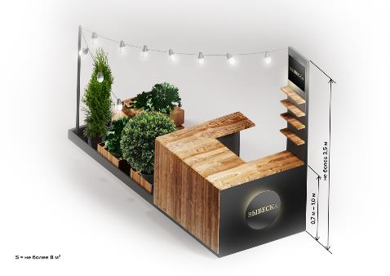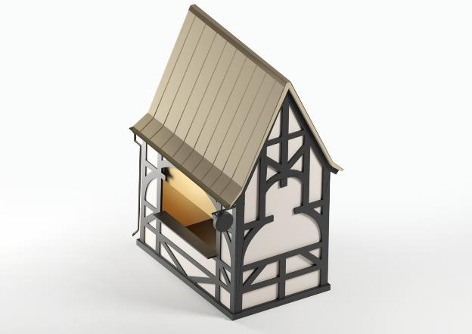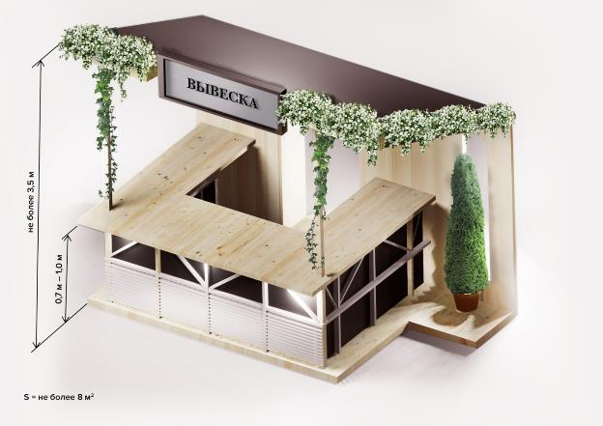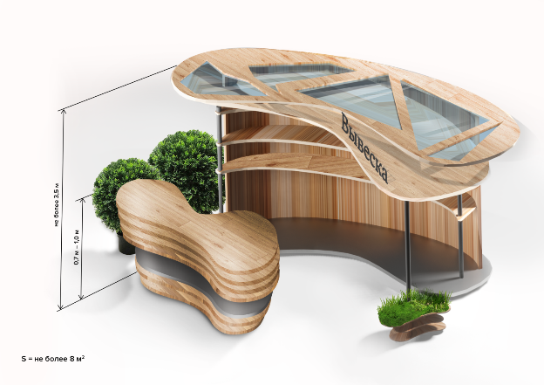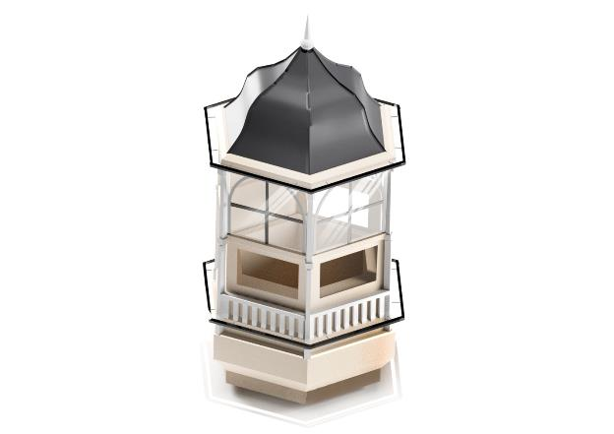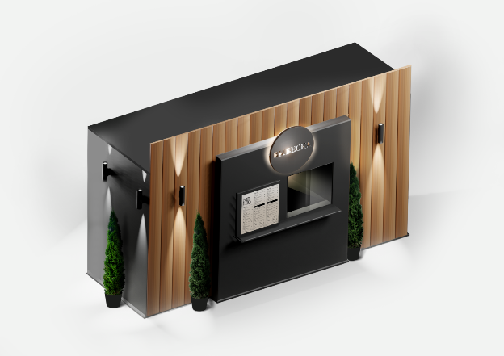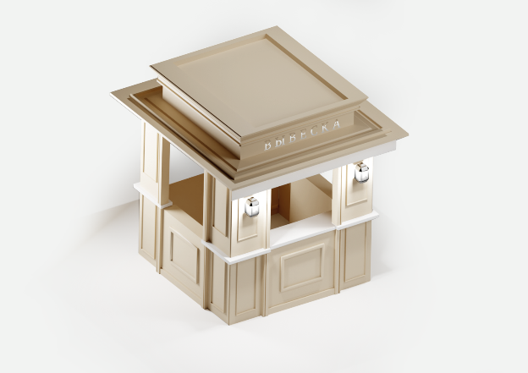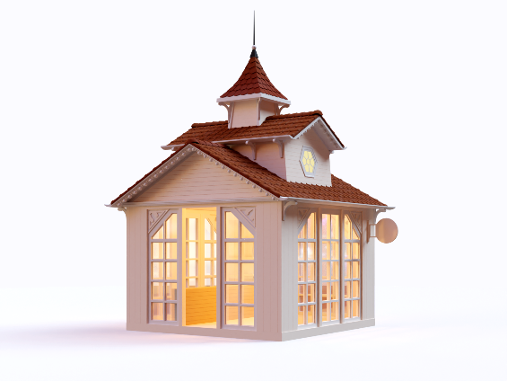
    - Фудтрак — фургон, либо автомобильный прицеп, оборудованный для приготовления, хранения и продажи готовой еды.
На территории Светлогорского городского округа допускаются фудтраки только в виде отдельного прицепа капсульной формы.
Рекомендуемый внешний вид фудтраков:
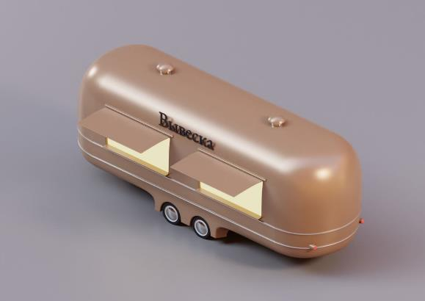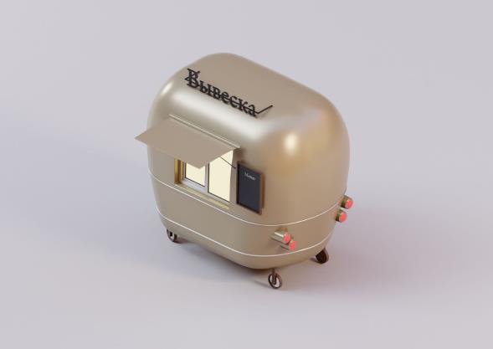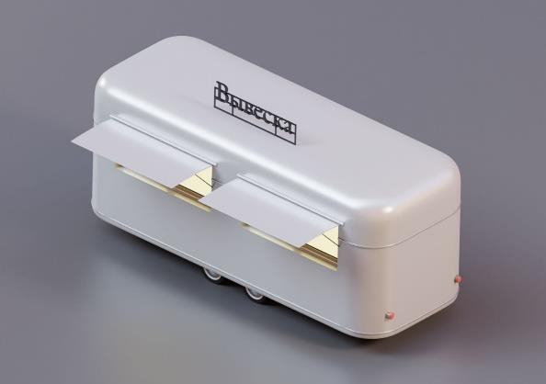
- Требования к цветовому решению сезонных кафе на территории муниципального образования «Светлогорский городской округ».
2.1. Цветовое решение сезонной площадки определяется цветовым решением элементов оборудования сезонного кафе, размещаемых на ней. Требования к цветовому решению установлены п. 2 Требований к внешнему виду элементов оборудования сезонных кафе на территории муниципального образования «Светлогорский городской округ» (приложение №2 к Правилам).
2.2. Цветовое решение временного кафе в формате отдельно стоящего летнего киоска должно:
2.2.1. соответствовать цветовому решению фасада здания, в котором расположено стационарное предприятие общественного питания, либо
2.2.2. быть выбрано одним из цветов - RAL 9010 (белый), RAL 9001 (кремово-белый), RAL 1013 (жемчужно-белый), RAL 1015 (светлая слоновая кость):
RAL | Название цвета | Образец
RAL 9010 | белый
RAL 9001 | кремово-белый
RAL 1013 | жемчужно-белый
RAL 1015 | светлая слоновая кость
либо
2.2.3. быть натурального цвета древесины (белого или светлого оттенка как в образце), из которой изготовлен отдельно стоящий летний киоск:
Название цвета | Образец | Название цвета | Образец
Белый |  | Дуб французский
Береза |  | Дуб сантана светлый
Венге светлый |  | Дуб маринованный
Скандинавский бук |  | Липа
Дуб млечный |  | Клен
2.2.4. быть графитового цвета в сочетании с элементами из дерева цвета согласно п. 2.2.3 настоящих Требований, при этом графитовый цвет со стороны главного фасада летнего кафе не должен превышать 50% процентов от общего восприятия цветового решения.
2.3. Цветовое решение временного кафе в формате футдрака должно: 2.3.1. соответствовать цветовому решению фасада здания, в котором расположено стационарное предприятие общественного питания, либо
2.3.2. быть выбрано одним из цветов - RAL 9010 (белый), RAL 9001 (кремово-белый), RAL 1013 (жемчужно-белый), RAL 1015 (светлая слоновая кость) либо с использованием иных молочных оттенков.
- Требования к материалам сезонных кафе на территории муниципального образования «Светлогорский городской округ».
- В качестве материала сезонной площадки применяются требования к материалам элементов оборудования сезонного кафе, размещаемых на ней, установленные п. 3 Требований к внешнему виду элементов оборудования сезонных кафе на территории муниципального образования «Светлогорский городской округ» (приложение №2 к Правилам).
- Материалом каркаса временного кафе в формате отдельно стоящего летнего киоска может быть металл, дерево (обработанное, окрашенное). Заполнение – алюминий, сталь, древесина, стекло. Декор балками/брусьями из древесины.
3.2.1. Дерево должно быть со специализированными пропитками и покрытиями.
- В качестве материала каркаса временного кафе в формате фудтрака используется композитный алюминий.
- Не допускается использование кирпича, строительных блоков и плит, монолитного бетона, железобетона, стальных профилированных листов, баннерной ткани.
- Не допускается использование для облицовки сезонного кафе полимерных пленок (за исключением мягких окон), металлокассет, рубероида, асбестоцементных плит.
- Материалы, используемые в сезонных кафе должны иметь огнезащитное покрытие, быть стойким к потере цвета под воздействием солнечных лучей и не должны распространять неприятные запахи.
- Требования к параметрам сезонных кафе на территории муниципального образования «Светлогорский городской округ».
4.1. Параметры сезонной площадки определяются Схемой размещения сезонной площадки.
4.2. Параметры отдельно стоящего летнего киоска должны соответствовать следующим требованиям:
площадь - не более 16 кв.м.;
высота – не более 3,5 м.;
высота прилавка – не менее 0,7м. и не более 1,0 м.
4.3. Параметры фудтрака должны соответствовать следующим требованиям:
площадь - не более 18 кв.м.;
длина – от 3м. до 6 м.;
ширина – от 1,7 м до 2,5 м;
высота – не более 3,5 м;
высота прилавка – не менее 0,7м. и не более 1,0 м.
В Фудтраке должно быть оборудовано 2-х либо 3-х створчатое раздвижное алюминиевое окно, размером от 1,5 м до 3,2 м, высотой до 0,9 м.

  - Общие требования к внешнему виду сезонного кафе.
- Разрешается нанесение фирменной символики и устройство вывески на сезонное кафе, в соответствии с требованиями, установленными нормативным правовым актом администрации.

Приложение №2
к Правилам размещения, обустройства и
эксплуатации сезонных (летних)
кафе при стационарных предприятиях
общественного питания

Требования к внешнему виду элементов оборудования сезонных кафе на территории муниципального образования «Светлогорский городской округ»

- На территории муниципального образования «Светлогорский городской округ» допускаются следующие элементы оборудования сезонных кафе:

  - Зонт – легкая конструкция, предназначенная для защиты от атмосферных осадков, установленная без заглубленного фундамента.
Рекомендуемый внешний вид зонта:
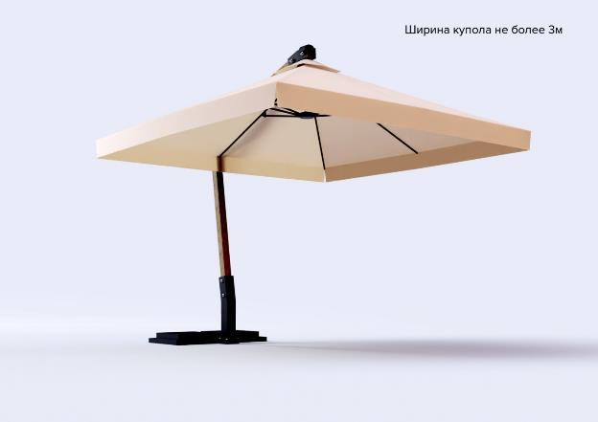

  - Пергола – стационарный навес с опорами, конструкция, состоящая из повторяющихся секций арок, соединённых между собой поперечными брусьями, выполняющая функцию защиты от осадков и прямых солнечных лучей, примыкающая к стене здания или отдельно стоящая.
Рекомендуемый внешний вид пергол:
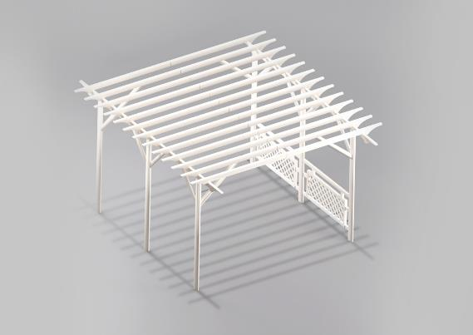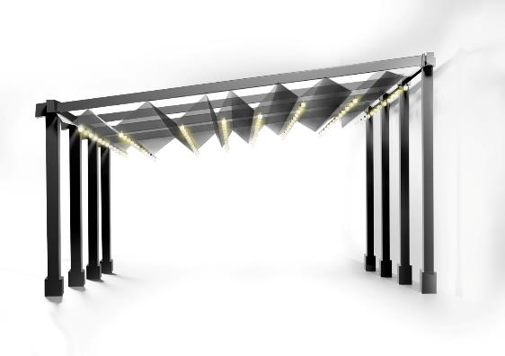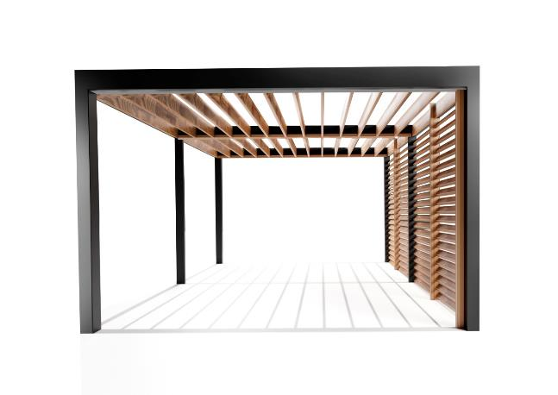
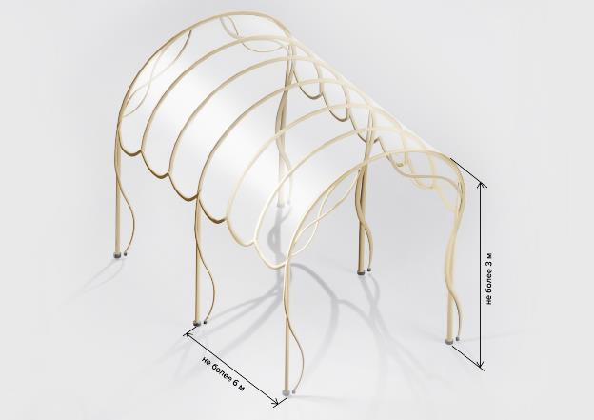

  - Кулиса – плоская часть декорации, отделяющая зону размещения посетителей сезонного кафе от проезжей части, пешеходной зоны или маскирующая фасады стен, другие элементы. Выполняется из вертикального озеленения, шпалер, сплошного озеленения из зеленых насаждений в контейнерах для озеленения (кадках, кашпо и пр.).
Рекомендуемый внешний вид кулис:
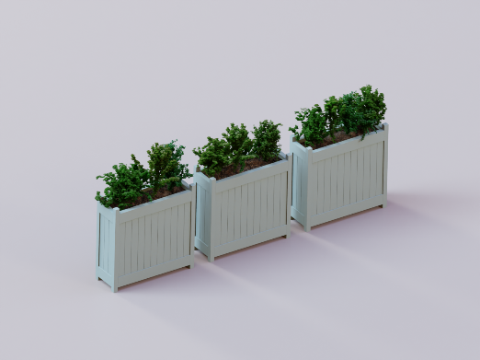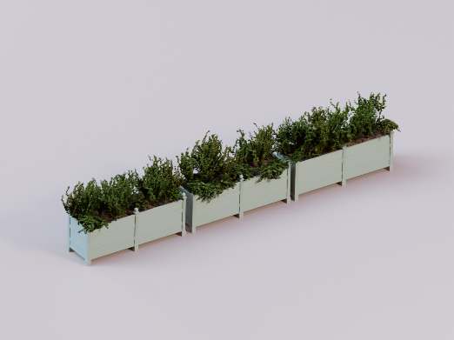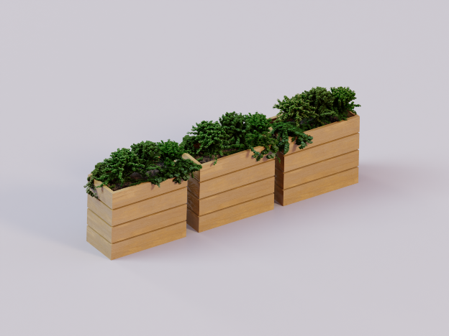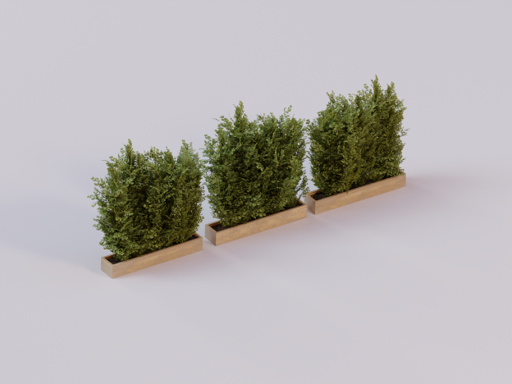
  - Шпалера – щит или решетка, по которым вьются растения, служащая вертикальной опорой, выполняется в виде плоских решеток.
Рекомендуемый внешний вид шпалер:
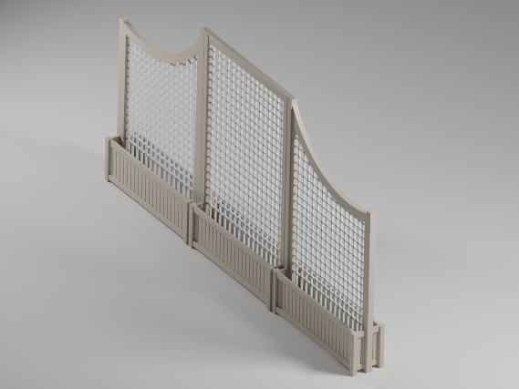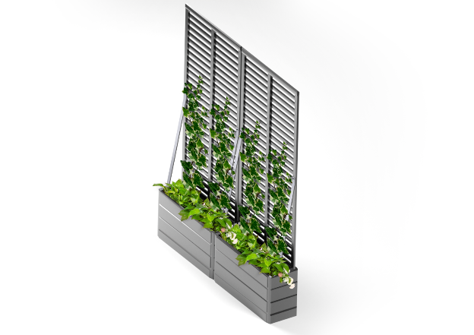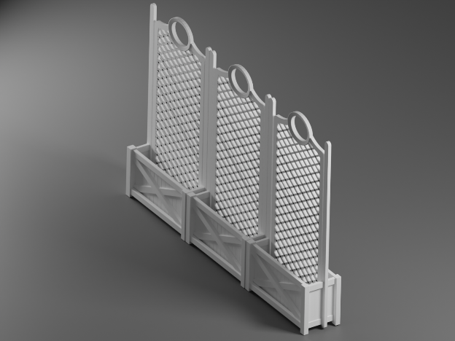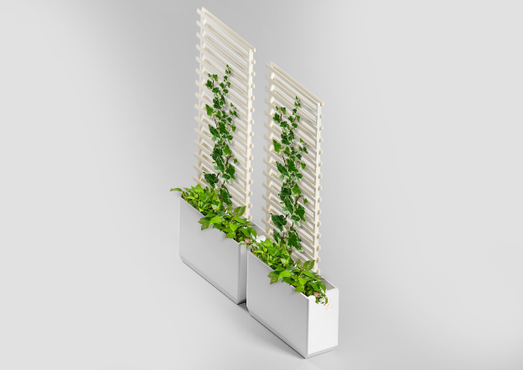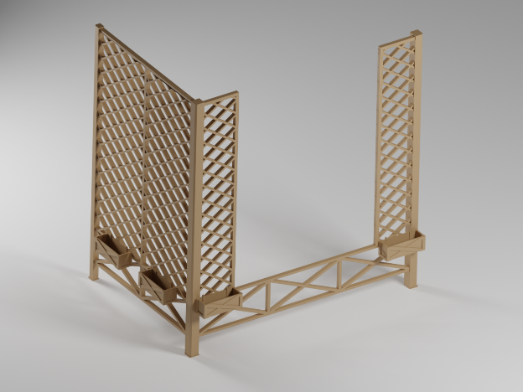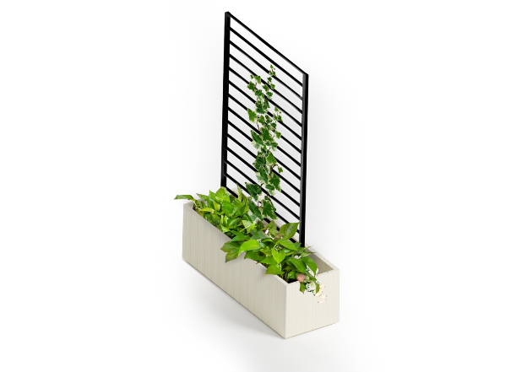
  - Технологический настил – конструкции покрытия чистого пола из металла, дерева для временного размещения мебели и оборудования сезонных кафе.
Примерный внешний вид технологического настила:
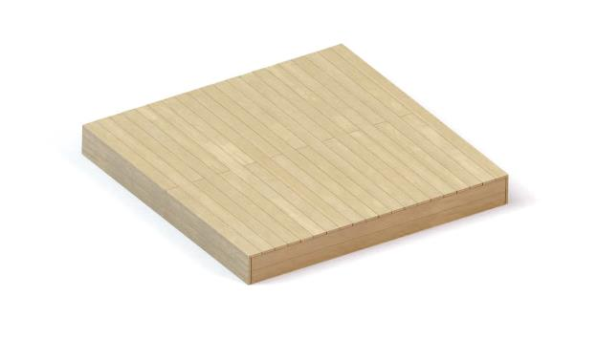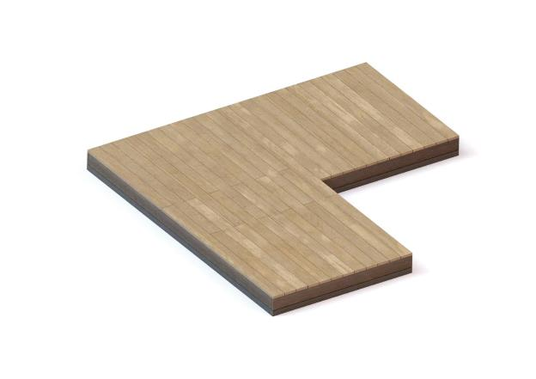
  - Маркиза – конструкции и элементы защиты от осадков и прямых солнечных лучей, выполненная из нетканых или текстильных материалов.
Допускается применение наклонных пристенных маркиз, оконных, натяжных, отдельно стоящих двусторонних маркиз.

Пристенная маркиза - легкий навес в виде односторонней маркизы, крепящийся на фасад здания либо прислоняемый вплотную к фасаду зданий и крепящийся на тяжеловесное основание.
Оконная маркиза – легкий навес, крепящийся на фасад здания либо оконный проем, предназначенный для защиты окон от солнечных лучей и дождя.
Натяжная маркиза – легкий навес парусного типа и треугольной формы, крепящийся к фасаду здания, на отдельно стоящие стойки, либо к стволам деревьев, при условии не допущения их повреждений.
Отдельно стоящая двусторонняя маркиза- сборная отдельно стоящая конструкция с креплением на опору маркиз с двух сторон.

Рекомендуемый внешний вид пристенных маркиз:
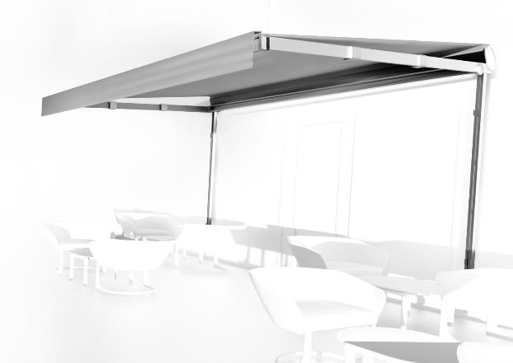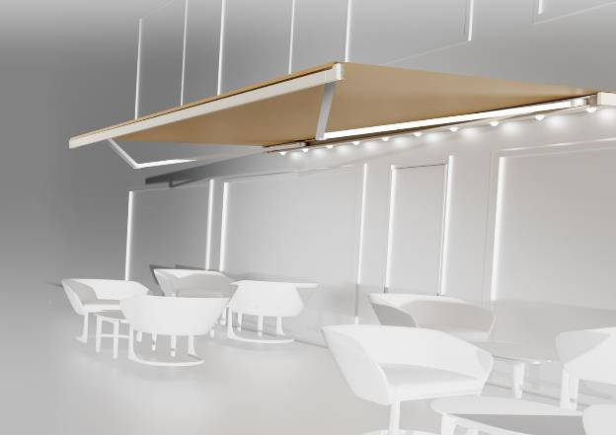
Рекомендуемый внешний вид отдельно стоящих двусторонних маркиз:
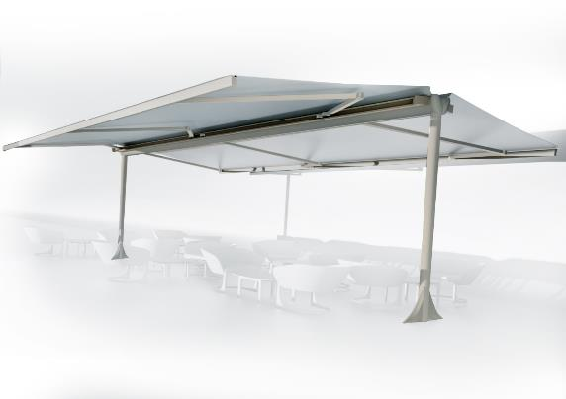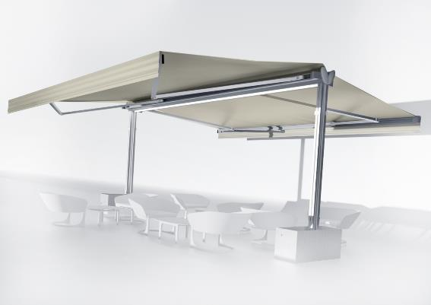
Рекомендуемый внешний вид натяжной маркизы:
Рекомендуемый внешний вид оконных маркиз:
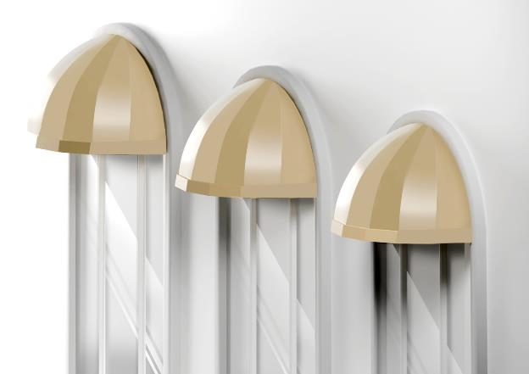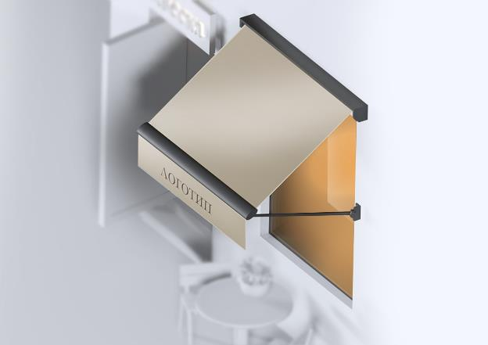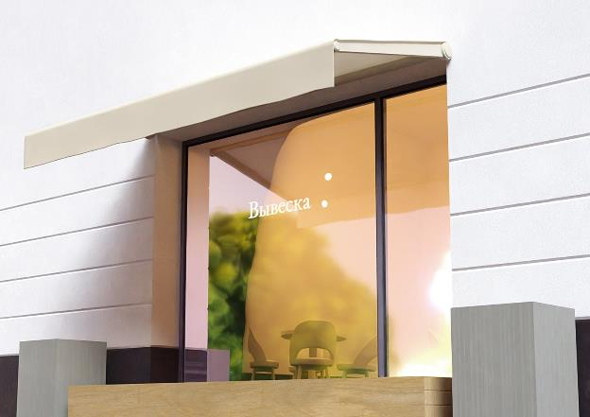

  - Ограждение – декоративное ограждение, состоящее из секций, скрепленных между собой, отделяющее зону размещения посетителей сезонного кафе от проезжей части, пешеходной зоны.
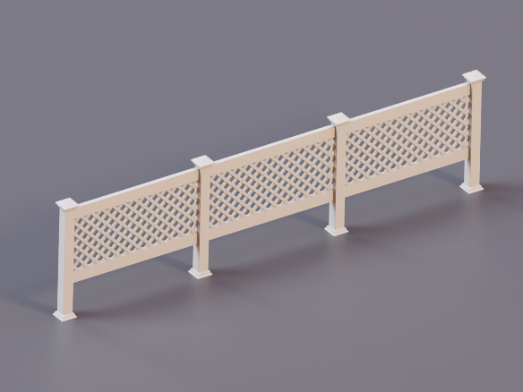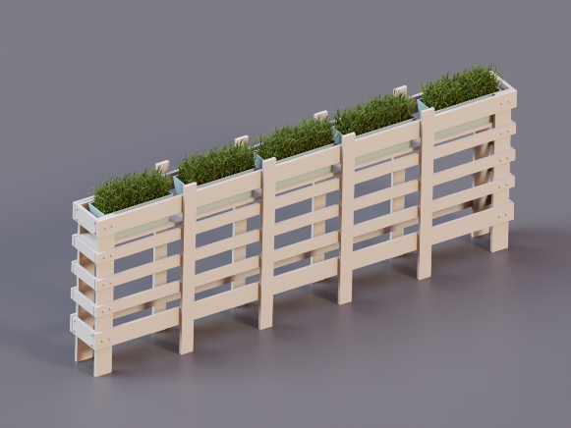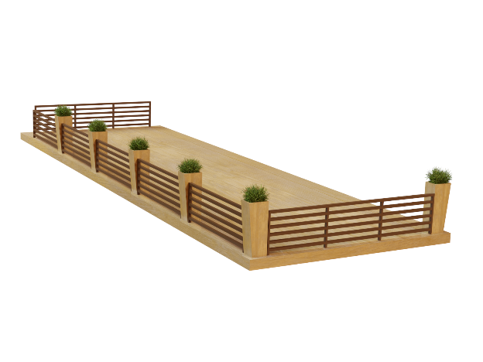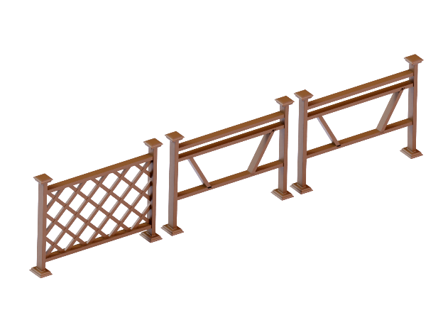

  - Мебель сезонного кафе включает в себя: столы, стулья, кресла (в том числе навесные), скамьи, уличные диваны, контейнеры для озеленения. Мебель, размещаемая в сезонном кафе не должна быть садово-дачной (не предназначенная для активного повседневного использования на открытом воздухе в условиях городской среды) и интерьерной (выполненной из материалов, не допускающих эксплуатацию на открытом воздухе).
Рекомендуемый внешний вид мебели сезонного кафе:
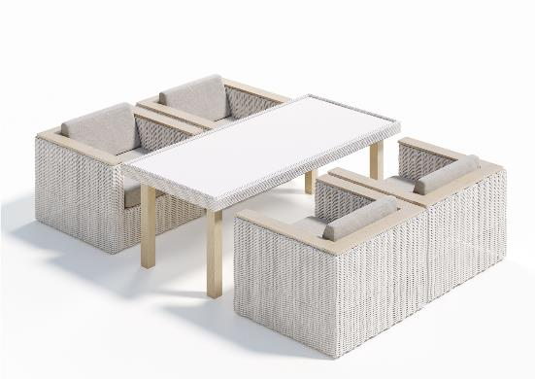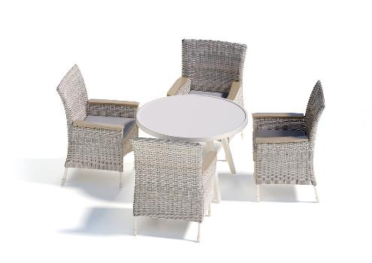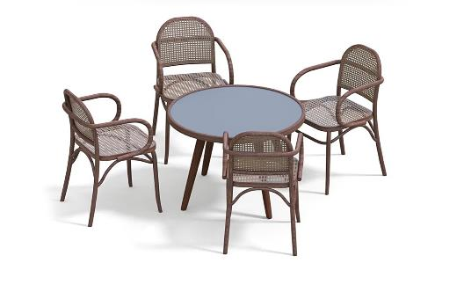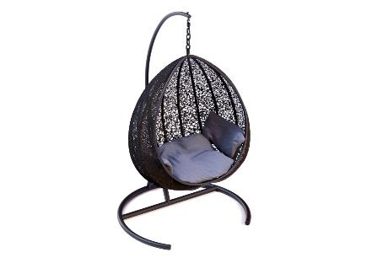
Недопустимый внешний вид мебели сезонного кафе (интерьерная мебель):

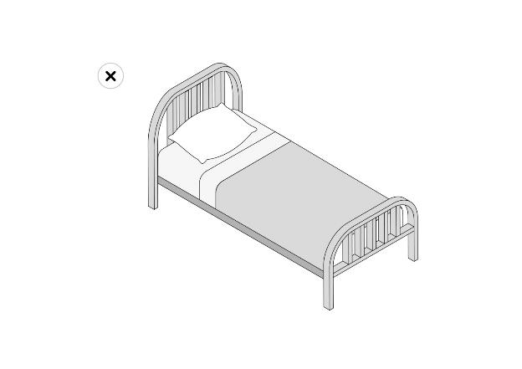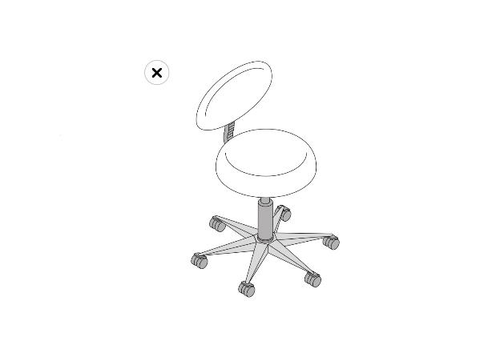

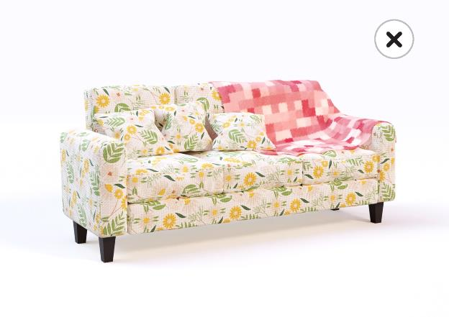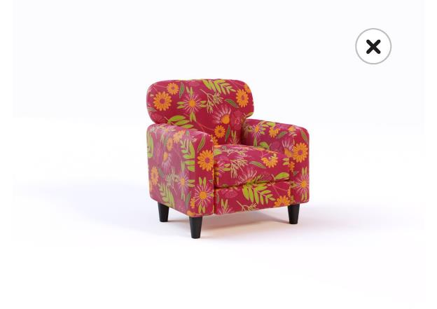

Недопустимый внешний вид мебели сезонного кафе (садовая мебель):
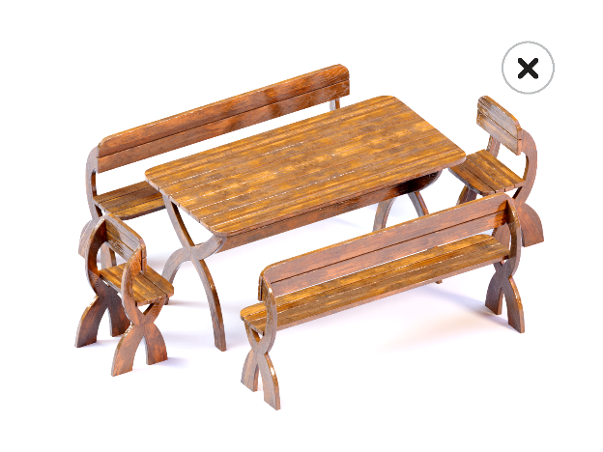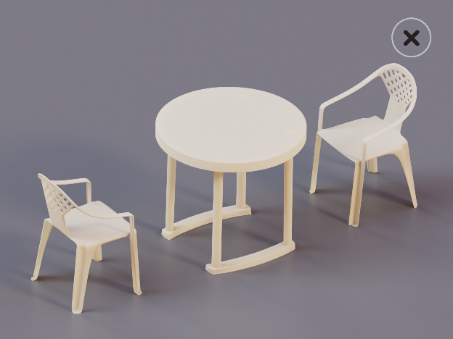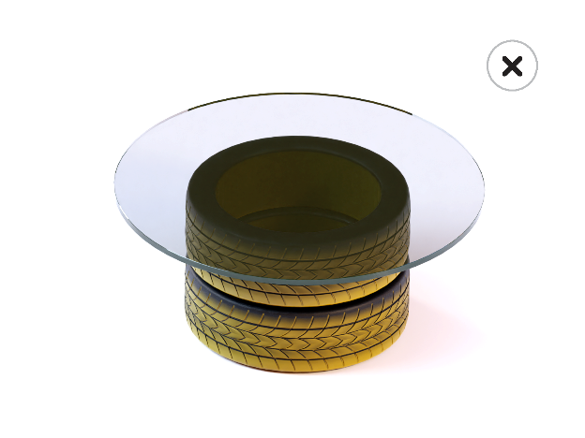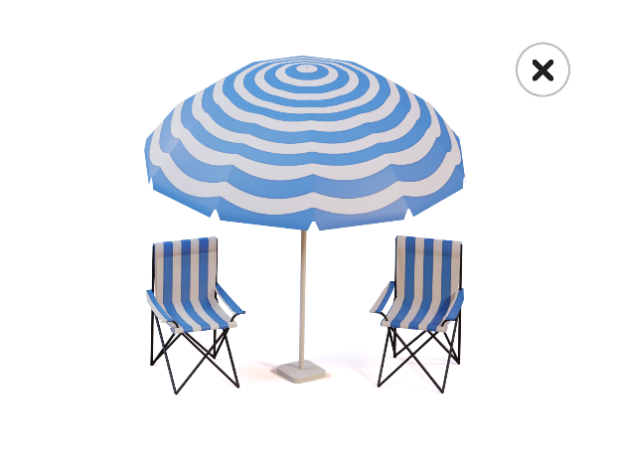
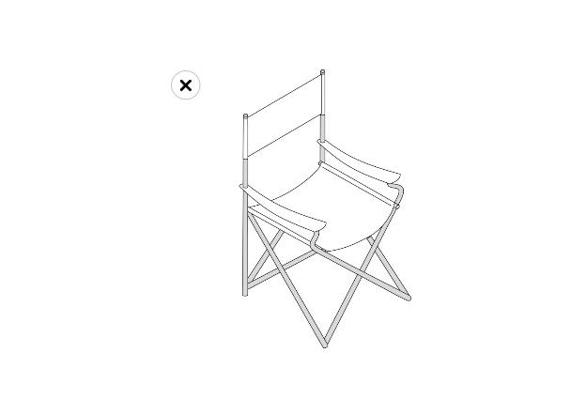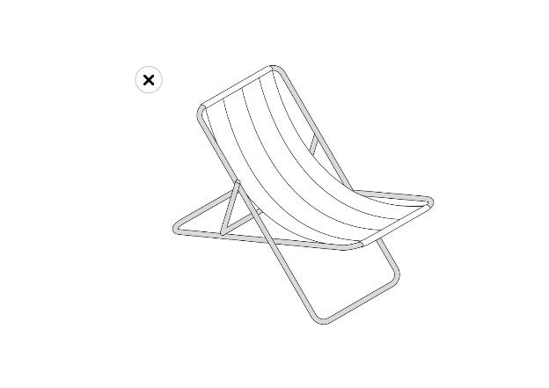
  - Каркасно-тентовый купол – вид элемента оборудования летнего кафе, внутри которого располагаются элементы мебели кафе (стол, стулья либо скамьи), выполняющий функцию защиты от неблагоприятных погодных условий.
Рекомендуемый внешний вид каркасно-тентовых куполов::

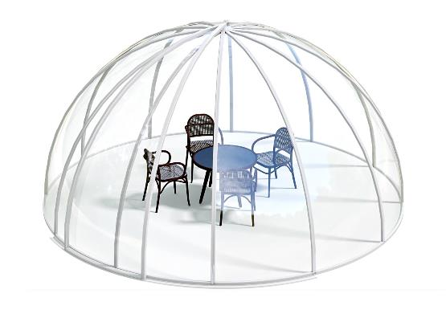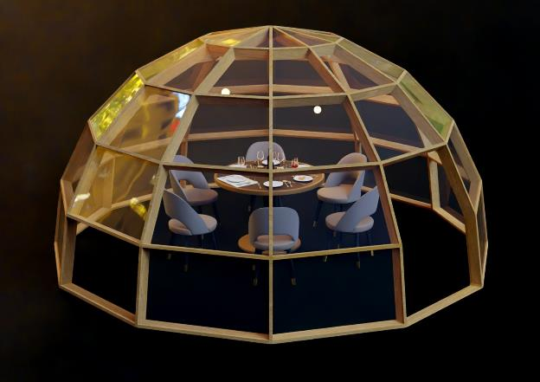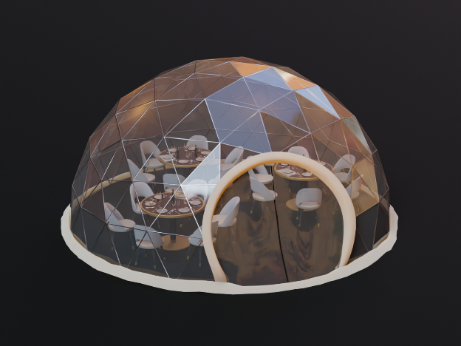
  - Осветительные и обогревательные приборы.
Рекомендуемый внешний вид осветительных и обогревательных приборов:
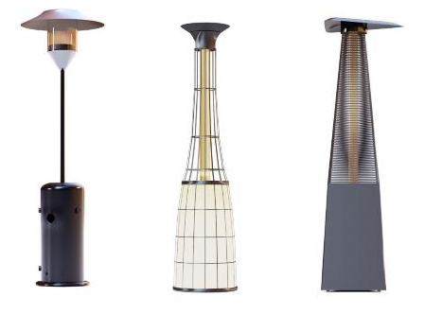

- Требования к цветовому решению элементов оборудования сезонных кафе на территории муниципального образования «Светлогорский городской округ».
2.1. Цветовое решение элементов оборудования сезонных кафе, указанных в п. 1.1 (зонт), 1.6 (маркиза) должно:
    - соответствовать цветовому решению фасада здания, в котором расположено стационарное предприятие общественного питания, либо
    - быть выбрано одним из цветов - RAL 9010 (белый), RAL 9001 (кремово-белый), RAL 1013 (жемчужно-белый), RAL 1015 (светлая слоновая кость):
RAL | Название цвета | Образец
RAL 9010 | белый
RAL 9001 | кремово-белый
RAL 1013 | жемчужно-белый
RAL 1015 | светлая слоновая кость
2.2. Цветовое решение элементов оборудования сезонных кафе, указанных в п. 1.2 (пергола), 1.4 (шпалера), 1.5 (настил), 1.8 (мебель) может быть:

2.2.1. натурального цвета древесины (белого или светлого оттенка как в образце), из которой изготовлен элемент оборудования:
Название цвета | Образец | Название цвета | Образец
Белый |  | Дуб французский
Береза |  | Дуб сантана светлый
Венге светлый |  | Дуб маринованный
Скандинавский бук |  | Липа
Дуб млечный |  | Клен
2.2.2. окрашен в один из цветов - RAL 9010 (белый), RAL 9001 (кремово-белый), RAL 1013 (жемчужно-белый), RAL 1015 (светлая слоновая кость), а также в графитовый серый (RAL 7024, только для пергол и мебели).
2.3. Цветовое решение элементов оборудования сезонных кафе, указанных в п. 1.3 (элемент кулисы), 1.7 (ограждение) может:
2.3.1. соответствовать цветовому решению фасада здания, в котором расположено стационарное предприятие общественного питания, либо
2.3.2. быть натурального цвета древесины (п. 2.1.1), из которой изготовлен элемент оборудования, либо
2.3.3. окрашен в один из цветов - RAL 9010 (белый), RAL 9001 (кремово-белый), RAL 1013 (жемчужно-белый), RAL 1015 (светлая слоновая кость).
2.4. Цветовое решение купольных тентов должно быть:
- Каркас - натурального цвета древесины согласно п. 2.1.1 либо металлического стального или белого цвета, при условии, что опоры имеют малый диаметр (менее 0,05 м).
- Тент – прозрачный.
2.5. Цветовое решение стоек маркиз либо зонтов выбран может быть в соответствии с п.2.1 настоящих Требований либо быть стального серого или графитового цвета.
- Требования к материалам элементов оборудования сезонных кафе на территории муниципального образования «Светлогорский городской округ».
- Материалом каркаса пергол и маркиз может быть металл, дерево (обработанное, окрашенное).
- Материалом каркаса зонтов может быть металл, дерево (обработанное, окрашенное), а также композитные материалы.
- В качестве материала покрытия (навеса) зонтов, пергол и маркиз используется ткань со специальной обработкой (защитой) от атмосферных осадков.
- Материалом покрытия (навеса) пергол может быть также стекло либо металл.
- Материалом тента купола служит ПВХ, материалом каркаса - металлопрофиль, защищенный от коррозии, дерево (обработанное, окрашенное).
- Материалом каркаса шпалер является дерево (обработанное, окрашенное).
- Материалы конструкций секций декоративных ограждений должны быть прочными и износостойкими.
- Материалом контейнеров для озеленения и кашпо преимущественно является керамика, дерево, металл. Данные элементы обустройства должны быть изготовлены без использования легко бьющихся, пачкающихся материалов, а также стекла, строительного бетона, необработанного металла и пластика.
- Материалом мебели сезонных кафе может быть:
- дерево со специализированными пропитками и покрытиями;
- металл;
- натуральный ротанг;
- комбинированный, а также с использованием водостойкой ткани в качестве обивки.
Материал мебели должен быть стойким к потере цвета под воздействием солнечных лучей и не должен распространять неприятные запахи.
- Материал зонтов, маркиз и навеса пергол должен быть стойким к потере цвета под воздействием солнечных лучей и должен быть легко очищаем от грязи, не должен оставлять разводы и подтеки.
- Не допускается использование кирпича, строительных блоков и плит, монолитного бетона, железобетона, стальных профилированных листов, баннерной ткани.
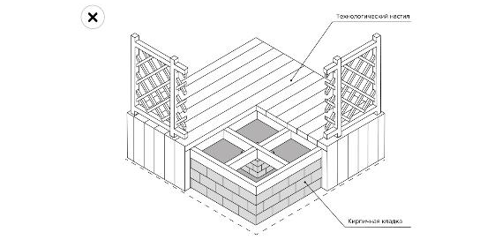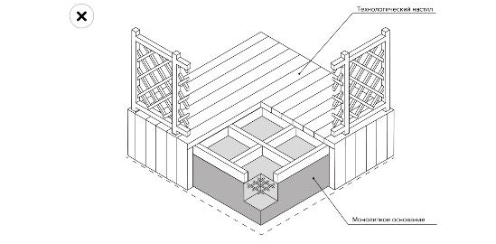
- Не допускается использование для облицовки элементов оборудования кафе полимерных пленок (за исключением мягких окон), металлокассет, рубероида, асбестоцементных плит.
- Не допускается заполнение пространства между элементами оборудования при помощи сплошных металлических панелей, сайдинг-панелей, несветопрозначных конструкций.
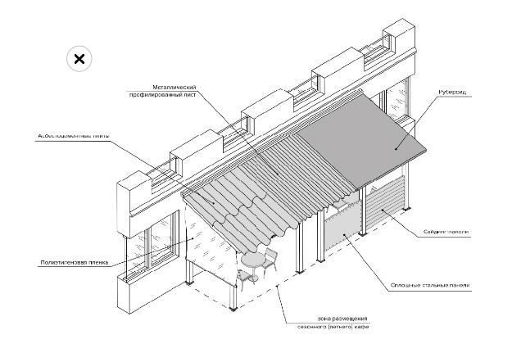
- Не допускается применение шатров.
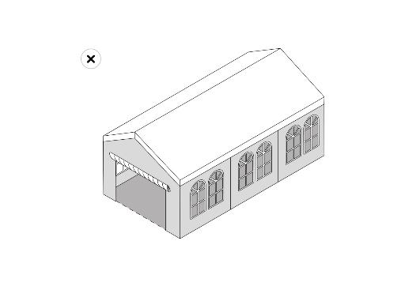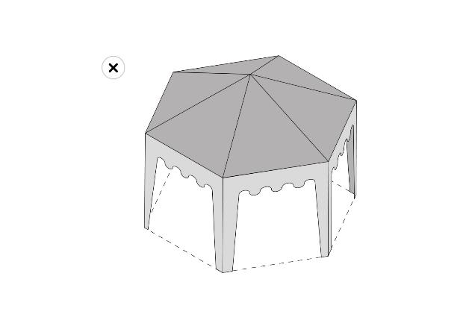
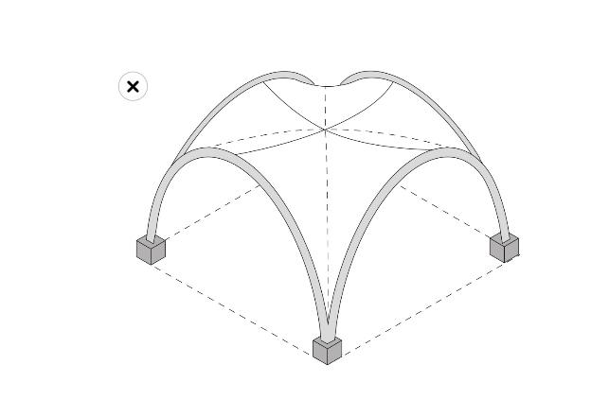
- Рекомендовано для элементов оборудования, используемых при обустройстве сезонных кафе иметь огнезащитное покрытие, материал зонтов, маркиз - огнезащитную пропитку.
- Конструкции пергол, маркиз и зонтов должны быть ветроустойчивыми.
- Допускается заполнение пространства между вертикальными стойками пергол при помощи оконных и дверных блоков (рамное остекление), остекление.

- Требования к параметрам элементов оборудования сезонных кафе на территории муниципального образования «Светлогорский городской округ».
  - Требования к зонтам, используемым при обустройстве летнего кафе.
    - Зонты, используемые при обустройстве сезонных кафе, могут быть как однокупольными, так и многокупольными.
    - Не допускается применение зонтов круглой формы, а также зонтов, состоящих из 6 и более секторов (имеющих более 6 лучей в конструкции).
    - Опора зонтов должна быть боковой.
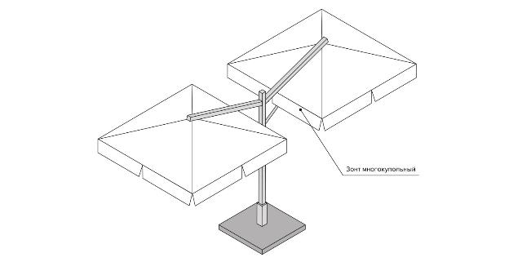
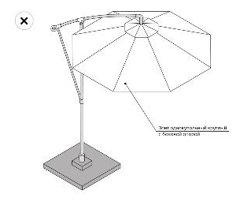
    - Высота зонтов не должна превышать высоту первого этажа, занимаемого стационарным предприятием общественного питания (линии перекрытий между первым и вторым этажами) в многоэтажном здании, строении, сооружении и быть выше 3 м.
    - Размер купола зонта не должен превышать параметры 3 м x 3 м.
    - Купол зонта не должен выходить за границы места размещения, указанного в ситуационном плане согласованного администрацией дизайн-проекта.
    - Основание зонта должно иметь встроенные утяжелители. Не допускается утяжелять основание посредством расположения на нем плит (блоков).
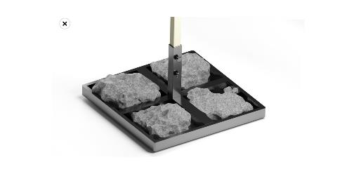
  - Требования к перголам, используемым при обустройстве летнего кафе.
    - Пергола может быть односкатная, двускатная, пристенная или отдельно стоящая.
    - Высота пергол не должна превышать высоту первого этажа, занимаемого стационарным предприятием общественного питания (линии перекрытий между первым и вторым этажами) в многоэтажном здании, строении, сооружении и быть выше 3 м.
    - Параметры пергол определяются в соответствии с допустимым местом размещения, установленным Схемой размещения сезонного кафе, при этом края и свес перголы не должны выходить за границы места размещения сезонного кафе, указанного в ситуационном плане согласованного администрацией дизайн-проекта.
    - Шаг стоек пергол должен соответствовать расстоянию между центральными осями простенков окон первого этажа либо быть кратным этому расстоянию (но не более 6 м).
    - Допускается применение мягких окон, размещаемых между стойками пергол.
      - В качестве материала мягких окон применяется прозрачная пленка из ПВХ плотностью от 500 до 700 микрон.
    - Прозрачная пленка мягкого окна по периметру усиливается тентовым материалом – ПВХ, на котором располагаются крепежные элементы. Окантовка должна соответствовать цвету конструкции перголы.
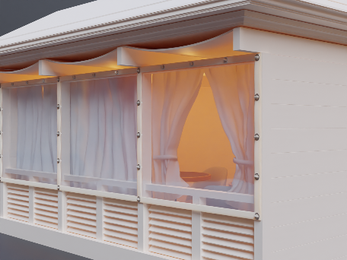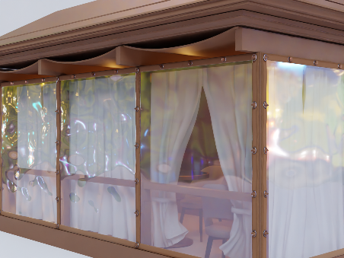
    - Допускается заполнение пространства между вертикальными стойками пергол при помощи оконных и дверных блоков (рамное остекление), остекление.
    - Нависание боковых и торцевых поверхностей навеса (маркиза) перголы относительно границ места размещения сезонного кафе не должно превышать 0,5 м.
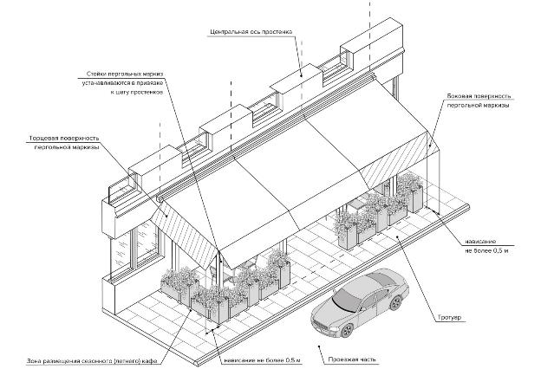
  - Требования к каркасно-тентовому куполу.
    - В качестве элементов оборудования летнего кафе допускается применение каркасно-тентовых куполов в количестве не менее чем 3 шт, размещаемых в границах места размещения сезонного кафе, указанного в ситуационном плане согласованного администрацией дизайн-проекта.
    - Купол должен быть в форме ½ сферы шара.
    - Высота купола не должна превышать высоту первого этажа, занимаемого стационарным предприятием общественного питания (линии перекрытий между первым и вторым этажами) в многоэтажном здании, строении, сооружении и быть выше 2,5 м.
    - Диаметр купола определяется в зависимости от допустимого места размещения, указанного в ситуационном плане согласованного администрацией дизайн-проекта, и не может быть больше 2,5 м.

  - Требования к маркизам, используемым при обустройстве летнего кафе.
    - Конструкция односторонних маркиз крепится непосредственно на фасаде здания, строения, сооружения или прикрепляется к тяжеловесному основанию, но при этом примыкают вплотную к фасаду здания.
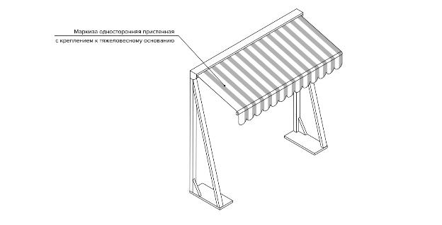
    - Конструкция двусторонних маркиз крепится на опору маркизы с двух сторон. При этом опора должна иметь тяжеловесное основание. 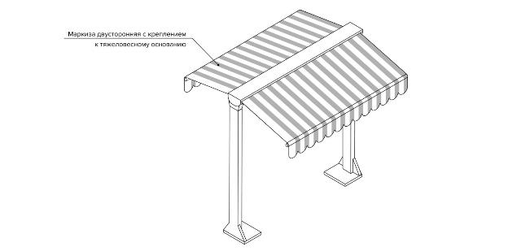
    - Конструкция оконных маркиз крепится на фасад здания над оконными проемами.
    - Конструкция натяжных маркиз крепится к фасаду здания, на отдельно стоящие стойки, либо к стволам деревьев, при условии не допущения их повреждений.
    - Нависание боковых поверхностей маркизы не должно превышать 0,5 м. Торцевая поверхность маркизы не предусмотрена.
    - Стойки при размещении маркиз, закрепляемых к стене здания, не предусматриваются.
    - Маркиза без крепления на фасаде крепится к тяжеловесному основанию.
    - Высота маркиз не должна превышать высоту первого этажа, занимаемого стационарным предприятием общественного питания (линии перекрытий между первым и вторым этажами) в многоэтажном здании, строении, сооружении и быть выше 3 м, расстояние от края свеса маркиза до земли – не менее 2,3 м.
    - Ширина одной единицы маркиза должна быть не менее 1 м и не более 2,3 м, за исключением оконной и натяжной маркизы.
    - Ширина оконной маркиза должна соответствовать размеру оконного проема и не превышать его ширину более чем на 0,01 м.
    - Натяжная маркиза должна быть треугольной формы и ее габаритные размеры не должны превышать параметры
3 м x 3 м x 3 м.
    - Общая длина и ширина маркиз (за исключением оконной) определяются в соответствии с допустимым местом размещения, указанного в ситуационном плане согласованного администрацией дизайн-проекта, при этом края и свес маркиза не должны выходить за установленные границы.

  - Требования к технологическому настилу, используемому при обустройстве летнего кафе.
    - Высота технологического настила должна быть не более 0,45 м от отметки тротуара до верхней отметки пола такого технологического настила.
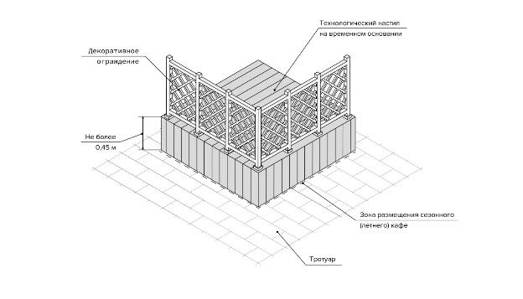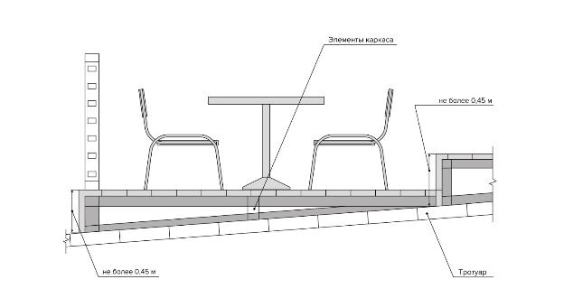
    - Параметры (длина, ширина) технологического настила определяются в соответствии с допустимым местом размещения, указанным в ситуационном плане согласованного администрацией дизайн-проекта, при этом настил не должен выходить за установленные границы.
    - Лестничные сходы с технологического настила устраиваются в границах места размещения сезонного кафе. Ширина лестниц должна быть не менее 0,9 м.
    - Доступ маломобильных групп населения на технологический настил обеспечивается путем применения пандусов с максимальным уклоном 5 процентов.
    - Допускается использование конструкций съемных пандусов.
  - Требования к шпалерам, используемым при обустройстве летнего кафе.
    - Высота шпалер, используемых для обустройства сезонного кафе, не должна превышать 1,50 м
    - Для обеспечения устойчивости шпалер они должны иметь массивное основание либо распределительную пластину или иметь массивный контейнер для озеленения в основании.
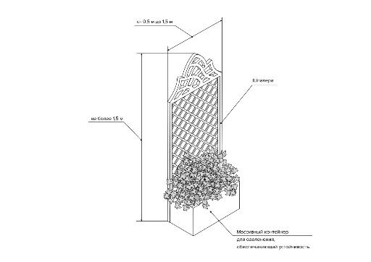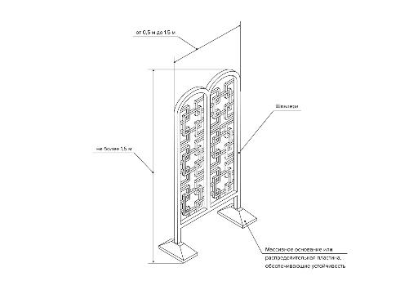
    - Ширина одной единицы шпалера должна быть не менее 0,5 м и не более 1,5 м.
    - Общая ширина шпалер определяются в соответствии с допустимым местом размещения, указанным в ситуационном плане согласованного администрацией дизайн-проекта, так чтобы установленные шпалеры по периметру не выходили за установленные границы.
  - Требования к ограждению, используемому при обустройстве летнего кафе.
    - Высота декоративных ограждений, используемых при обустройстве сезонных кафе, не может быть менее 0,60 м (за исключением случаев устройства контейнеров под озеленение, выполняющих функцию ограждения) и превышать 0,90 м (за исключением случаев, предусмотренных в пункте 4.7.2)
    - При обустройстве сезонных кафе допускается использование прозрачных раздвижных, складных декоративных ограждений высотой в собранном (складном) состоянии не более 0,90 м и в разобранном - 1,80 м.
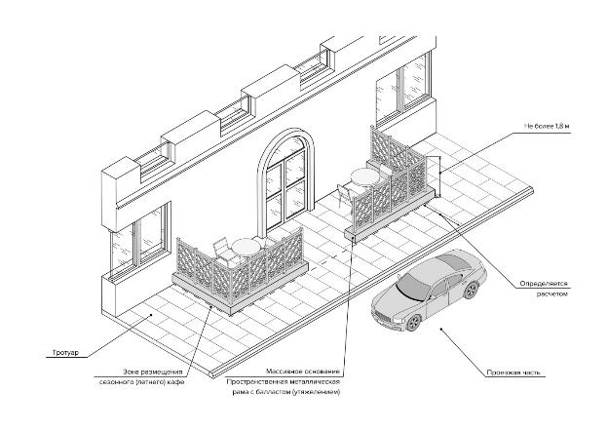
    - Конструкции декоративных ограждений, устраиваемых на асфальтобетонном покрытии (покрытии из тротуарной плитки), должны быть выполнены из жестких секций, скрепленных между собой элементами, обеспечивающими их устойчивость.
    - Конструкции декоративных ограждений не должны содержать элементов, создающих угрозу безопасности пешеходного движения.
    - В качестве декоративных ограждений не допускается использование глухих конструкций (за исключением случаев устройства контейнеров под озеленение, выполняющих функцию ограждения), а также инвентарных металлических ограждений.
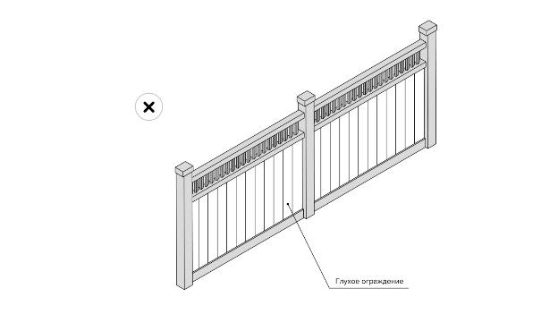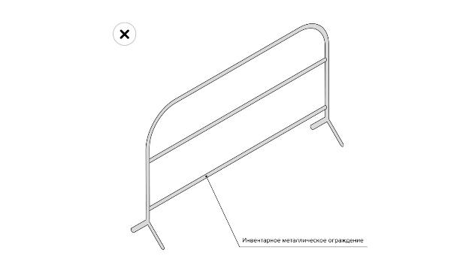

  - Требования к элементам озеленения, используемом при обустройстве летнего кафе.
    - В связи с тем, что контейнеры для озеленения должны быть устойчивыми допускается размещение высоких прямоугольных контейнеров, пирамидальных, цилиндрических (в сечении круг или овал), конических и низких прямоугольных. При этом высота таких контейнеров должна быть не менее 0,35 м и не более 0,9 м.
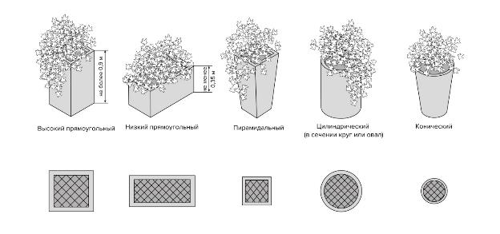
    - Не допускается использование контейнеров на ножках, с малой площадью опоры или у которых центр тяжести находится в верхней части контейнера.
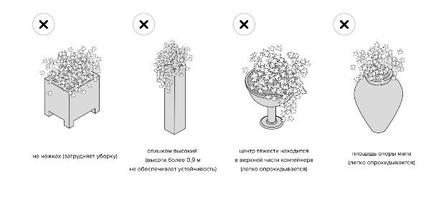
    - Для организации озеленения сезонного кафе допускается использование подвесных контейнеров, в том числе путем их размещения на декоративных ограждениях.
При этом высота декоративного ограждения с размещенными на них контейнерами не может превышать 0,90 м.
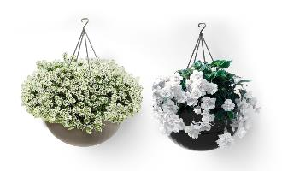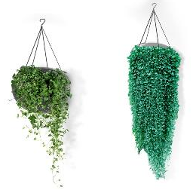

    - Допускается применение не более двух цветов для цветущих растений, высаженных в контейнерах для озеленения на территории летнего кафе.
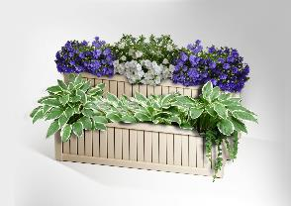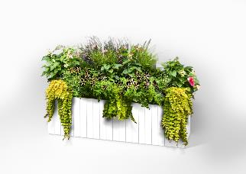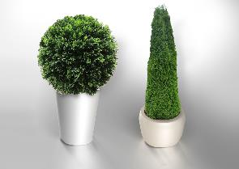

  - Общие требования к внешнему виду элементов оборудования летнего кафе.
- Запрещается нанесение рекламы и любой фирменной символики на элементы обустройства сезонного кафе, за исключением оконной маркизы, требования к которым устанавливаются нормативно правовым актом администрации.
- Допускается размещение с заглублением элементов оборудования летнего кафе (за исключением зонтов) их крепления до 0,3 м.
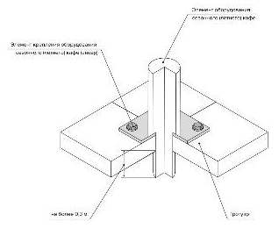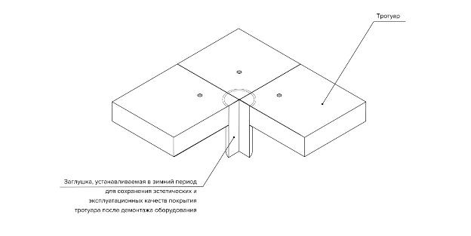
- Запрещается нагромождение с целью утяжеления основания зонтов и пергол предметами, не являющимися утяжелителями, изготавливаемых специально для таких целей.

